Tuần 11
MÔN HỌC:TIẾNG VIỆT– LỚP 3/1
CHỦ ĐIỂM: CỘNG ĐỒNG
Bài 03: CHIA SẺ NIỀM VUI – Số tiết: 2 (T1+2)
Thứ Hai 18/11/2024
I. YÊU CẦU CẦN ĐẠT
1. Năng lực đặc thù
- Đọc thành tiếng trôi chảy toàn bài. Phát âm đúng các từ ngữ có âm, vần, thanh mà học sinh dễ viết sai (liên tục, đổ nát, sốt sắng, sắp xếp, trở ra, xúc động, niềm vui...).
- Ngắt nghỉ hơi đúng. Tốc độ đọc khoảng 70 tiếng/phút.
- Hiểu nghĩa của các từ ngữ trong bài (thẫn thờ, sốt sắng, quyên góp, các tông,...)
- Hiểu nội dung và ý nghĩa của câu chuyện: Sự sẻ chia trong lúc khó khăn đáng trân quý và tấm lòng tốt bụng của người em.
- Phát triển năng lực văn học:
+ Biết cảm nhận những chi tiết, hình ảnh chân thực trong truyện nói lên vẻ đẹp của tình yêu thương, chia sẻ của con người trong cộng đồng.
2. Năng lực chung
- Năng lực tự chủ, tự học: lắng nghe, đọc bài và trả lời các câu hỏi. Nêu được nội dung bài.
- Năng lực giải quyết vấn đề và sáng tạo: tham gia trò chơi, vận dụng.
- Năng lực giao tiếp và hợp tác: tham gia đọc trong nhóm.
3. Phẩm chất
- Phẩm chất nhân ái: Biết giúp đỡ, yêu thương, chia sẻ với đồng bào khi gặp khó khăn.
- Phẩm chất chăm chỉ: Chăm chỉ đọc bài, trả lời câu hỏi.
- Phẩm chất trách nhiệm: Giữ trật tự, học tập nghiêm túc.
II. ĐỒ DÙNG DẠY HỌC
- Kế hoạch bài dạy, bài giảng Power point.
- SGK và các thiết bị, học liệu phục vụ cho tiết dạy.

III. HOẠT ĐỘNG DẠY HỌC.

Thời gian | Hoạt động của GV | Hoạt động của HS
5’ | 1. Khởi động  - Mục tiêu:  + Tạo không khí vui vẻ, phấn khởi trước giờ học.  - Cách tiến hành:
 | - GV cho HS quan sát tranh và nêu nội dung tranh  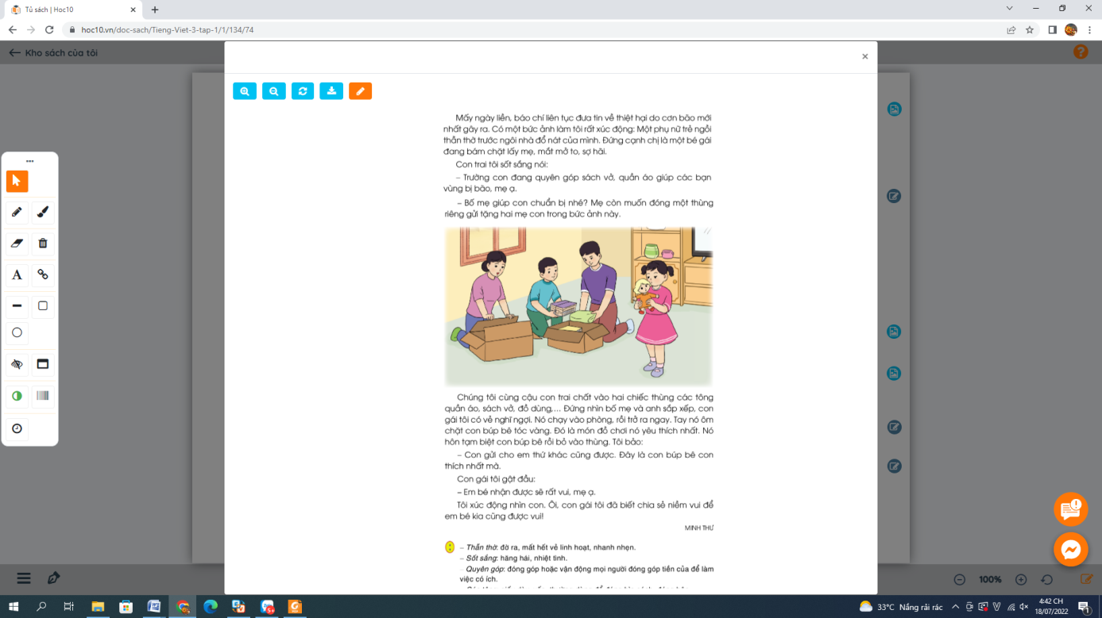  - GV nhận xét ý kiến, giới thiệu bài: Trong cuộc sống, ai cũng muốn nhận được niềm vui, nhất là những người đang gặp hoàn cảnh khó khăn. Chính vì vậy, chứng kiến nỗi đau của đồng bào vùng bị bão lũ tàn phá mỗi người đều xúc động muốn đóng góp điều gì đó để vơi đi nỗi đau và đem lại niềm vui cho đồng bào, dù chỉ là niềm vui nhỏ. Qua bài đọc “Chia sẻ niềm vui” hôm nay, các em sẽ cảm nhận được điều đó. | - Nhiều HS nêu quan điểm cá nhân.  - HS lắng nghe.
35’ | 2. Khám phá  - Mục tiêu:  + Đọc thành tiếng trôi chảy toàn bài. Phát âm đúng các từ ngữ có âm, vần, thanh mà HS địa phương dễ viết sai (liên tục, đổ nát, sốt sắng, sắp xếp, trở ra, xúc động, niềm vui...)  + Ngắt nghỉ hơi đúng. Tốc độ đọc khoảng 70 tiếng/phút.  + Hiểu nghĩa của các từ ngữ trong bài (thẫn thờ, sốt sắng, quyên góp, các tông,...)  + Phát triển năng lực văn học:  + Biết cảm nhận những chi tiết, hình ảnh chân thực trong truyện nói lên vẻ đẹp của tình yêu thương, chia sẻ của con người trong cộng đồng.  - Cách tiến hành:
 | * Hoạt động 1: Đọc thành tiếng  - GV đọc mẫu: Đọc giọng sôi nổi, giàu tình cảm; đọc phân biệt lời đối thoại của các nhân vật và lời người kể chuyện.  - GV HD đọc: Đọc trôi chảy toàn bài, ngắt nghỉ đúng ở các câu văn dài.  - Gọi 1 HS đọc toàn bài.  - GV chia đoạn: 3 đoạn.  + Đoạn 1: Từ đầu đến sợ hãi.  + Đoạn 2: Tiếp theo cho đến bức ảnh này.  + Đoạn 3: Còn lại.  - GV gọi HS đọc nối tiếp theo đoạn.  - Luyện đọc từ khó: liên tục, đổ nát, sốt sắng, sắp xếp, trở ra, xúc động, niềm vui...  - Luyện đọc câu:  Trường con đang quyên góp sách vở,/quần áo/ giúp các bạn vùng bị bão,/mẹ ạ.//  - Luyện đọc đoạn: GV tổ chức cho HS luyện đọc đoạn theo nhóm 4.  - GV nhận xét các nhóm.  * Hoạt động 2: Đọc hiểu  - GV gọi HS đọc và trả lời lần lượt 4 câu hỏi trong SGK. GV nhận xét, tuyên dương.  - GV hỗ trợ HS gặp khó khăn, lưu ý rèn cách trả lời đầy đủ câu.  + Câu 1: Ở đoạn 1, điều gì khiến người mẹ trong câu chuyện xúc động?  + Câu 2: Gia đình hai bạn nhỏ làm gì để giúp đỡ đồng bào vùng bị bão tàn phá?  + Câu 3: Bé gái tặng gì cho em nhỏ ở trong bức ảnh?  + Câu 4: Em có suy nghĩ gì về hành động của bé gái trong câu chuyện? (Yêu cầu HS trao đổi nhóm bàn, chia sẻ trước lớp.)  - Qua bài đọc, em hiểu nội dung câu chuyện nói về điều gì?  - GV Chốt: Câu chuyện cho ta thấy: Trước những khó khăn của đồng bào vùng bị bão lũ, từ người lớn đến bé gái nhỏ trong gia đình đều xúc động, muốn góp phần đem đến niềm vui cho mọi người. | - HS lắng nghe.  - HS lắng nghe cách đọc.  - 1 HS đọc toàn bài.  - HS quan sát  - HS đọc nối tiếp theo đoạn.  - HS đọc từ khó.  - 2, 3 HS đọc câu.  - HS luyện đọc theo nhóm 4.  - HS trả lời lần lượt các câu hỏi:  + Người mẹ xúc động về bức ảnh về một phụ nữ trẻ ngồi thẫn thờ trước ngôi nhà đổ nát của mình. Đứng cạnh chị là một bé gái đang bám chặt lấy mẹ, mắt mở to, sợ hãi.  + Gia đình bạn nhỏ đã cùng nhau chuẩn bị đồ như quần áo, sách vở, đồ dùng… để gửi giúp đỡ đồng bào vùng bị bão tàn phá.  + Bé gái tặng em nhỏ con búp bê mà em thích nhất.  + Hành động của bé gái trong câu chuyện rất đẹp. Bé gái rất tốt bụng đã biết tặng niềm vui của mình để em nhỏ được vui; điều đó sẽ làm cho niềm vui được lan tỏa và có ý nghĩa với mọi người trong cuộc sống.  - 1 -2 HS nêu nội dung bài theo suy nghĩ của mình.  - HS lắng nghe, nhận xét và bổ sung ý kiến của các bạn.
25’ | 3. Hoạt động luyện tập  - Mục tiêu:  + Phân biệt được các từ chỉ cộng đồng và tình cảm cộng đồng.  + Biết vận dụng để đặt câu và xác định được mẫu câu vừa đặt (Ai là gì?, Ai làm gì?, Ai thế nào?).  + Phát triển năng lực ngôn ngữ.  - Cách tiến hành:
 | 1. Xếp các từ ngữ dưới đây vào nhóm thích hợp  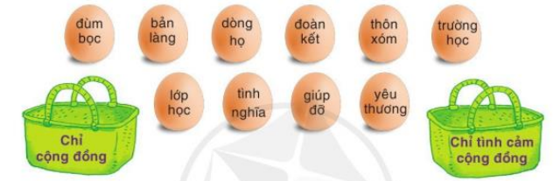  - GV yêu cầu HS đọc đề bài.  - GV giao nhiệm vụ làm việc nhóm 2  - GV mời đại diện nhóm trình bày.  - GV mời các nhóm nhận xét, chốt đáp án đúng.  - GV tuyên dương.  2. Đặt câu với một từ ở bài tập trên, cho biết câu đó thuộc mẫu câu nào?  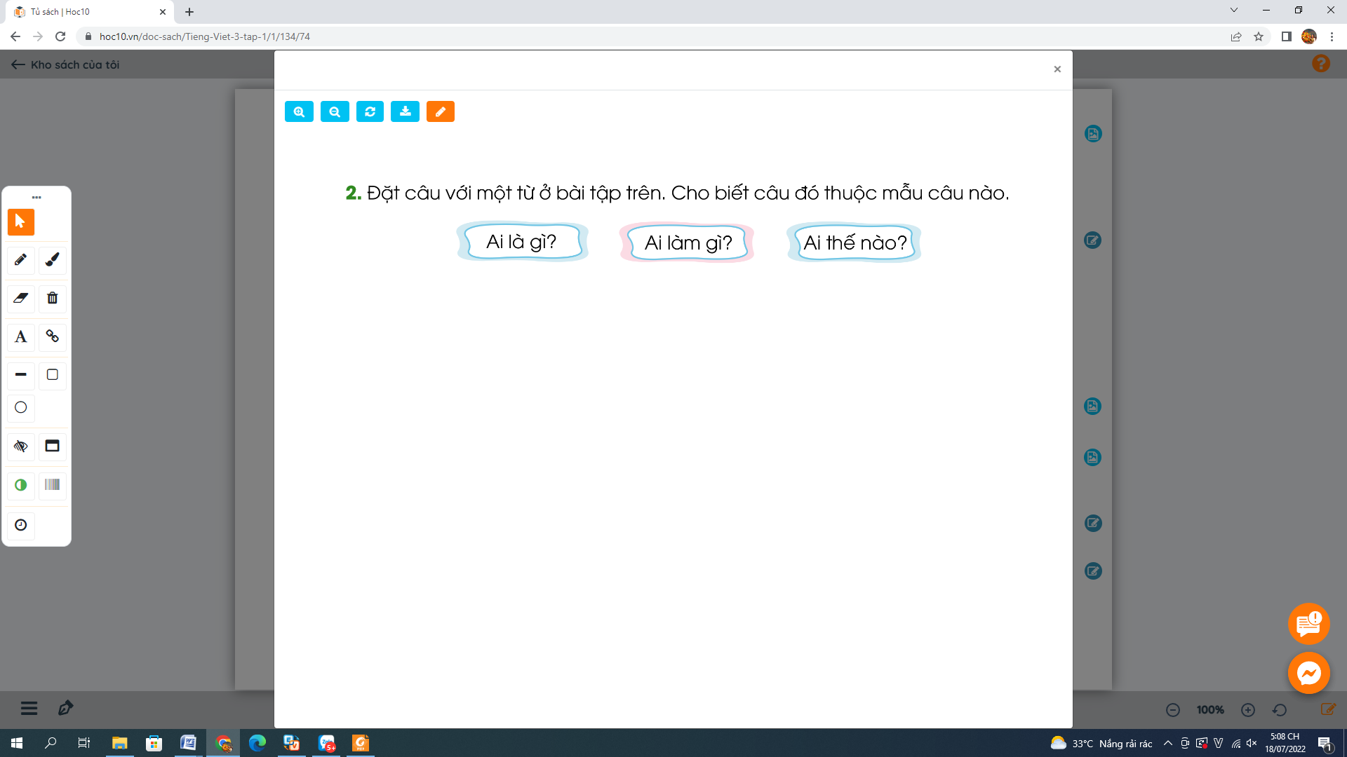  - GV yêu cầu HS đọc đề bài.  - GV giao nhiệm vụ làm việc chung cả lớp.  - GV mời HS trình bày.  - GV mời HS khác nhận xét.  - GV nhận xét tuyên dương, gợi ý một số câu:  + Lớp học của em rất đoàn kết!  Câu thuộc mẫu câu Ai thế nào?  + Bạn Nam giúp đỡ em giải bài toán khó.  Câu thuộc mẫu câu Ai làm gì? | - 1-2 HS đọc yêu cầu bài.  - HS làm việc nhóm 2, thảo luận và trả lời câu hỏi.  - Đại diện nhóm trình bày:  + Từ ngữ chỉ cộng đồng: Bản làng, dòng họ, thôn xóm, trường học, lớp học.  + Từ ngữ chỉ tình cảm cộng đồng: Đùm bọc, đoàn kết, tình nghĩa, giúp đỡ, yêu thương.  - Đại diện các nhóm nhận xét.  - 1-2 HS đọc yêu cầu bài.  - HS làm việc chung cả lớp: Suy nghĩ đặt câu với từ ở bài tập trên.  - Một số HS trình bày theo kết quả của mình.
5’ | 4. Vận dụng  - Mục tiêu:  + Củng cố những kiến thức đã học trong tiết học để học sinh khắc sâu nội dung.  + Vận dụng kiến thức đã học vào thực tiễn.  + Tạo không khí vui vẻ, hào hứng, lưu luyến sau khi học sinh bài học.  + Phát triển năng lực ngôn ngữ.  - Cách tiến hành:
 | - GV tổ chức vận dụng để củng cố kiến thức và vận dụng bài học vào tực tiễn cho học sinh.  + Cho HS tham gia chia sẻ các hoạt động thực tế mà trường, địa phương em đã từng thực hiện để giúp đỡ, chia sẻ khó khăn hoạn nạn với đồng bào.  - GV tổ chức trò chơi “Em làm MC”  - Mời một HS lên làm MC hỏi các câu hỏi sau:  + Bạn đã tham gia hoạt động nào? Bạn đã làm được gì trong các hoạt động đó?  + Trong các hoạt động bạn tham gia, bạn thích nhất hoạt động nào?  - GV khen ngợi, tuyên dương, khích lệ các bạn HS có hành động đẹp, việc làm tốt.  - Nhận xét, tuyên dương.  - Nhận xét tiết học, dặn dò bài về nhà. | - HS tham gia để vận dụng kiến thức đã học vào thực tiễn.  - HS chia sẻ: HS đã thực hiện các chương trình như “Đông ấm vùng cao”, “Xuân yêu thương”, “Kế hoạch nhỏ”, “Mua tăm ủng hộ người khuyết tật” .  -2-3 HS lên thực hiện làm MC  - HS phát huy.
IV. ĐIỀU CHỈNH SAU BÀI DẠY:
.......................................................................................................................................
.......................................................................................................................................

.......................................................................................................................................

MÔN HỌC:TOÁN– LỚP 3/1
Bài 33: LUYỆN TẬP – Số tiết: 1 tiết
Thứ Hai 18/11/2024
I. YÊU CẦU CẦN ĐẠT:
1. Năng lực đặc thù:
- Luyện tập, thực hành cách đặt tính và thực hiện phép tính nhân với số có một chữ số trong phạm vi 1000 (không có nhớ).
- Biết nhân nhẩm số tròn trăm với số có một chữ số.
- Vận dụng được kiến thức, kĩ năng về phép nhân đã học vào giải quyết một số tình huống gắn với thực tế.
- Phát triển năng lực lập luận, tư duy toán học và năng lực giao tiếp toán học
2. Năng lực chung.
- Năng lực tự chủ, tự học: Chủ động học tập, tìm hiểu nội dung bài học. Biết lắng nghe và trả lời nội dung trong bài học.
- Năng lực giải quyết vấn đề và sáng tạo: tích cực học tập, vận dụng bài học.
- Năng lực giao tiếp và hợp tác: Thực hiện tốt nhiệm vụ trong hoạt động nhóm.
3. Phẩm chất.
- Phẩm chất nhân ái: Có ý thức giúp đỡ lẫn nhau trong hoạt động nhóm để hoàn thành nhiệm vụ.
- Phẩm chất chăm chỉ: Chăm chỉ suy nghĩ, trả lời câu hỏi; làm tốt các bài tập.
- Phẩm chất trách nhiệm: Giữ trật tự, biết lắng nghe, học tập nghiêm túc.
II. ĐỒ DÙNG DẠY HỌC
- Kế hoạch bài dạy, bài giảng Power point.
- SGK và các thiết bị, học liệu phục vụ cho tiết dạy.

III. HOẠT ĐỘNG DẠY HỌC.

Thời gian | Hoạt động của GV | Hoạt động của HS
5’ | 1. Khởi động:  - Mục tiêu: + Tạo không khí vui vẻ, khấn khởi trước giờ học.  + Kiểm tra kiến thức đã học của học sinh ở bài trước.  - Cách tiến hành:
 | - GV tổ chức trò chơi để khởi động bài học.  + Chia lớp thành 6 nhóm, các nhóm đưa ra tình huống dẫn đến phép nhân với số có một chữ số (không có nhớ) đã chuẩn bị, yêu cầu nhóm bạn nêu phép tính, kết quả.  - GV Nhận xét, tuyên dương.  - GV dẫn dắt vào bài mới. | - HS tham gia trò chơi  + HS thực hiện đố nhóm bạn theo vòng tròn: Nhóm 1 - nhóm 2 - nhóm 3- nhóm 4 - nhóm 5 - nhóm 6 - nhóm 1.
5’ | 2. Luyện tập:  - Mục tiêu:  + Ôn tập, củng cố cách đặt tính và thực hiện phép tính nhân với số có một chữ số ( không có nhớ) trong phạm vi 1 000.  + Ôn tập về ước lượng số đồ vật theo các nhóm 1 chục.  + Biết cách nhân nhẩm số tròn trăm với số có một chữ số.  - Cách tiến hành:
 | Bài 1. Số? (Làm việc cá nhân)  - GV cho HS nêu yêu cầu BT.  ?  ?  ?  ?  ?  ?  ?  ?  - Yêu cầu HS làm bài vào vở, nêu cách thực hiện và kết quả.  - Yêu cầu HS so sánh phép nhân 33 x 3 với các phép nhân còn lại.  - GV nhận xét, chốt câu trả lời đúng.  - Yêu cầu HS kiểm tra chéo bài làm của bạn theo nhóm bàn.  - GV nhận xét, tuyên dương.  Bài 2: (Làm việc cá nhân)  - GV yêu cầu HS nêu đề bài  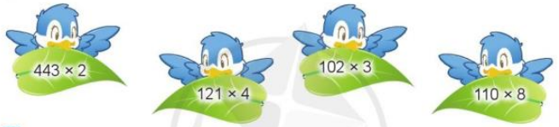  - Nêu cách đặt tính.  - Nêu cách thực hiện các phép tính.  - Yêu cầu HS làm bài vào vở rồi kiểm tra chéo bài của bạn, nêu nhận xét.  - GV Nhận xét, tuyên dương.  * Lưu ý: Các phép nhân trên là các phép nhân có nhớ hay không có nhớ?  + Muốn có phép nhân với số có một chữ số không có nhớ, từng lượt nhân có kết quả thế nào?  - Tự lấy 1 VD về phép nhân với một chữ số không nhớ và thực hiện ra bảng con.  - GV nhận xét, tuyên dương các HS tìm phép nhân nhanh, làm bài đúng.  Bài 3. (Làm việc chung cả lớp)  - GV yêu cầu HS đọc đề bài  200 x 4 300 x 3  100 x 8 400 x 2  - Chữa bài:  - Yêu cầu HS nêu cánh tính nhẩm.  - Yêu cầu HS tự lấy VD về nhân nhẩm số tròn trăm với số có một chữ số.  + Thi đua: Trong vòng 1 phút viết ra ba phép nhân số tròn trăm với số có một chữ số trong phạm vi 1000.  + Tổng kết: Tuyên dương HS tìm phép tính nhanh, đúng. | - Bài yêu cầu chúng ta thực hiện phép tính nhân với số có một chữ số.  - HS làm bài, nêu cách thực hiện, kết quả.  - Phép nhân 33 x 3 là nhân số có hai chữ số với số có một chữ số, thực hiện 2 lượt nhân.  - Ba phép nhân còn lại là nhân số có ba chữ số với số có một chữ số, thực hiện 3 lượt nhân.  - HS kiểm tra, nhận xét bài của bạn.  - Đặt tính rồi tính.  - HS quan sát tranh, đọc các phép tính.  - HS nêu cách đặt tính.  - HS nêu cách thực hiện phép tính.  - HS làm bài vào vở, 2 bạn cùng bàn kiểm tra chéo bài của nhau và nhận xét bài làm của bạn.  - Phép nhân không có nhớ.  - Kết quả của từng lượt nhân bé hơn 10.  - HS lấy VD thực hiện đặt tính và tính ra bảng con.  - Tính nhẩm( theo mẫu)  - HS đọc thầm các phép tính, tính nhẩm kết quả.  - 1 HS đọc kết quả, các bạn khác nhận xét.  - HS nêu cách tính ở mỗi phép tính tương ứng.  - HS làm việc cá nhân, thi đua viết phép tính theo yêu cầu.
5’ | 3. Vận dụng  - Mục tiêu:  + Củng cố về phép nhân với số có một chữ số thông qua việc giải toán để học sinh khắc sâu nội dung.  + Vận dụng kiến thức đã học vào thực tiễn.  + Tạo không khí vui vẻ, hào hứng, sau khi học sinh bài học, có ý thức chăm chỉ luyện tập thể dục, thể thao nâng cao sức khỏe.  - Cách tiến hành:
 | Bài 4: (Làm việc chung cả lớp) Quãng đường vòng quanh một sân tập thể dục dài khoảng 320m, Đức đã chạy 3 vòng. Hỏi Đức đã chạy được bao nhiêu mét?  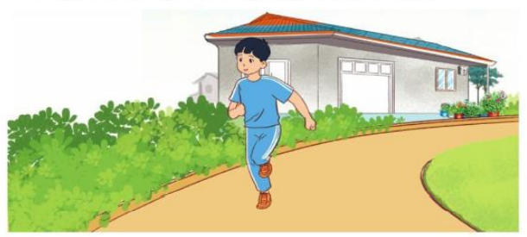  + Hoạt động cả lớp: Đọc bài toán  + Hoạt động nhóm: Nói cho bạn nghe:  Bài toán cho biết gì?  Bài toán hỏi gì?  + Hoạt động cả lớp: Gọi 1 đến 2 nhóm chia sẻ về yêu cầu của bài tập trước lớp.  - Yêu cầu HS suy nghĩ lựa chọn phép phép tính phù hợp với bài toán thực tế.  - Yêu cầu HS chọ câu lời giải tương ứng. Khuyến khích HS tìm các câu trả lời khác nhau nhưng đúng nội dung.  - Cho HS làm bài vào vở.  - GV tổ chức chữa bài, nhận xét bài làm của HS.  - GV chốt bài làm đúng.  - Yêu cầu HS nhận xét phép nhân để tính quãng đường bạn Đức đã chạy.  * Liên hệ: Bạn Đức (trong bài 4) đã làm gì? Bạn làm vào thời gian nào? Việc làm của bạn Đức có tác dụng gì đối với bản thân?  - Theo em chăm chỉ luyện tập thể dục có tác dụng gì?  - Bài học hôm nay em đã được học nội dung gì?  - Nhận xét tiết học.  - Dặn dò HS ôn bài, tiếp tục tìm các tình huống có liên quan đến phép nhân với số có một chữ số, tính nhẩm nhanh với các phép tính nhân số tròn trăm. | - 1 HS đọc cả lớp đọc thầm.  - HS có thể hỏi đáp, chia sẻ:  - HS nêu  - HS chia sẻ với bạn  - Phép tính 320 x 3 = 960(m)  - HS trả lời  - Học sinh trình bài vài vở.  Bài giải:Đức đã chạy được:  320 x 3 = 960 (m)  Đáp số: 960 mét  - 1 HS lên bảng chữa bài, cả lớp nhận xét.  - Là phép nhân với số có một chữ số không có nhớ.  - Bạn Đức chạy bộ vào buổi sáng. Đó là một cách luyện tập thể dục để nâng cao sức khỏe.  - HS tự liên hệ bản thân.  - Bài học giúp em củng cố , thực hành các phép nhân với số có một chữ số.  - HS lắng nghe, tiếp thu.
5’

IV. ĐIỀU CHỈNH SAU BÀI DẠY:
.......................................................................................................................................
.......................................................................................................................................

.......................................................................................................................................

MÔN HỌC:TOÁN– LỚP 3/1
Bài 34: PHÉP CHIA HẾT VÀ PHÉP CHIA CÓ DƯ – Số tiết: 2 tiết (T1)
Thứ Ba 19/11/2024

I. YÊU CẦU CẦN ĐẠT:
1. Năng lực đặc thù:
- Nhận biết phép chia hết và phép chia có dư, biết số dư bé hơn số chia.
- Vận dụng được kiến thức, kĩ năng đã học vào giải quyết tình huống gắn với thực tế.
- Phát triển năng lực lập luận, tư duy toán học và năng lực giao tiếp toán học
2. Năng lực chung
- Năng lực tự chủ, tự học: Chủ động học tập, tìm hiểu nội dung bài học. Biết lắng nghe và trả lời nội dung trong bài học.
- Năng lực giải quyết vấn đề và sáng tạo: tham gia tích cực trò chơi, vận dụng.
- Năng lực giao tiếp và hợp tác: Thực hiện tốt nhiệm vụ trong hoạt động nhóm.
3. Phẩm chất
- Phẩm chất nhân ái: Có ý thức giúp đỡ lẫn nhau trong hoạt động nhóm để hoàn thành nhiệm vụ.
- Phẩm chất chăm chỉ: Chăm chỉ suy nghĩ, trả lời câu hỏi; làm tốt các bài tập.
- Phẩm chất trách nhiệm: Giữ trật tự, biết lắng nghe, học tập nghiêm túc.
II. ĐỒ DÙNG DẠY HỌC
- Kế hoạch bài dạy, bài giảng Power point.
- SGK và các thiết bị, học liệu phụ vụ cho tiết dạy. Một số tình huống đơn giản có liên quan đến phép chia hết và phép chia có dư.

III. HOẠT ĐỘNG DẠY HỌC.

Thời gian | Hoạt động của GV | Hoạt động của HS
5’ | 1. Khởi động:  - Mục tiêu: + Tạo không khí vui vẻ, khấn khởi trước giờ học.  + Kiểm tra kiến thức đã học của học sinh ở bài trước.  - Cách tiến hành:
 | - GV tổ chức trò chơi “ Chia đều”- chơi nhóm đôi  + Hãy lấy số bút có trong hộp bút của 1 bạn trong nhóm chia đều cho 2 bạn.  + Nếu số bút mà không còn dư thì nhóm đó báo cáo “đã chia hết”, nếu chia mà bút còn dư thì nói “chia còn dư”  - GV Nhận xét, tuyên dương.  - GV dẫn dắt vào bài mới | - HS tham gia trò chơi.  + Các nhóm thực hành lấy bút trong hộp chia đều cho 2 bạn trong bàn.  + Trả lời  - HS lắng nghe.
5’ | 2. Khám phá:  - Mục tiêu: Nhận biết phép chia hết và phép chia có dư, biết số dư bé hơn số chia. Vận dụng được kiến thức, kĩ năng đã học vào giải quyết tình huống gắn với thực tế.  - Cách tiến hành:
 | 2.1. Phép chia hết (Làm việc nhóm đôi)  - GV yêu cầu HS lấy ra 8 hình vuông thực hành chia đều cho 2 bạn.  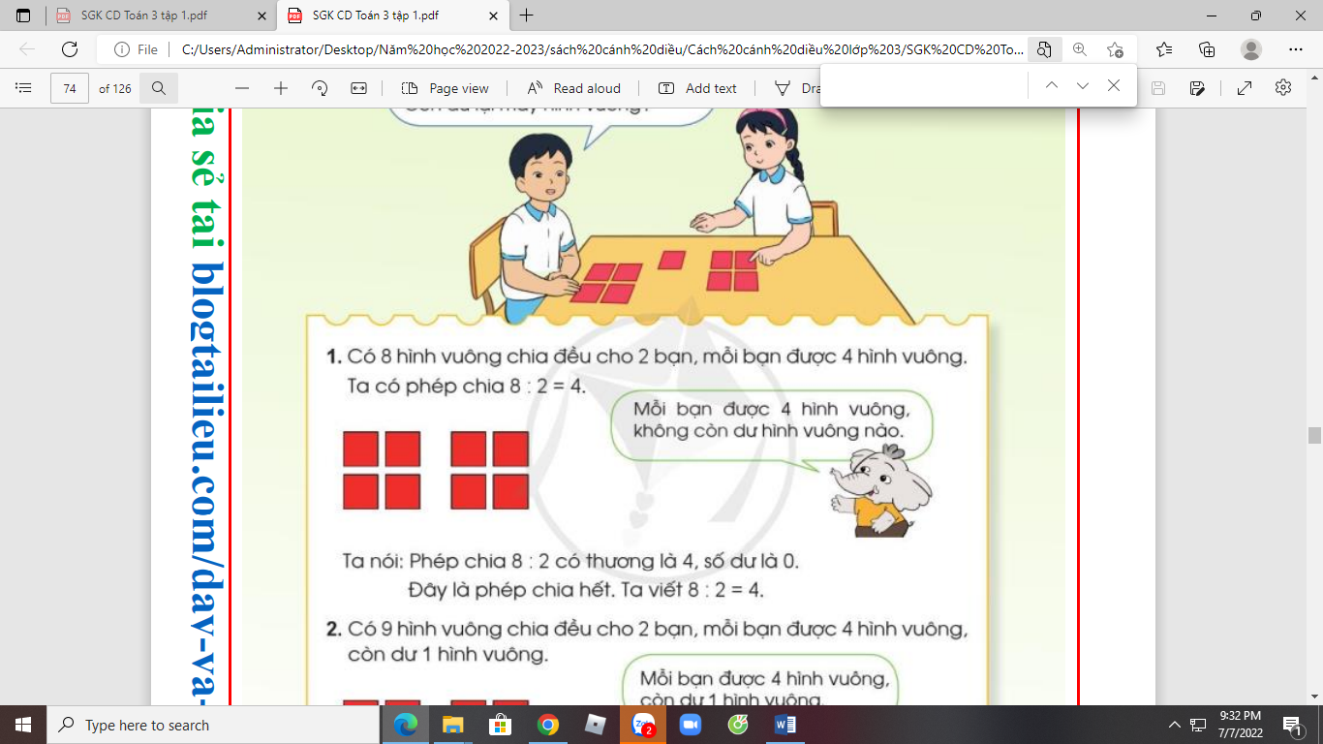  - GV hỏi:  + Mỗi bạn được chia mấy hình vuông?  + Hãy nêu phép tính tìm số hình vuông của mỗi bạn?  + Khi chia đều 8 hình vuông cho 2 bạn thì còn dư hình vuông nào không?  - GV kết luận: Phép chia 8 : 2 có thương là 4, số dư là 0. Đây là phép chia hết.  - GV ghi bảng: 8: 2 = 4  2.2. Phép chia có dư (Làm việc nhóm đôi)  - GV yêu cầu HS lấy ra 9 hình vuông thực hành chia đều cho 2 bạn.  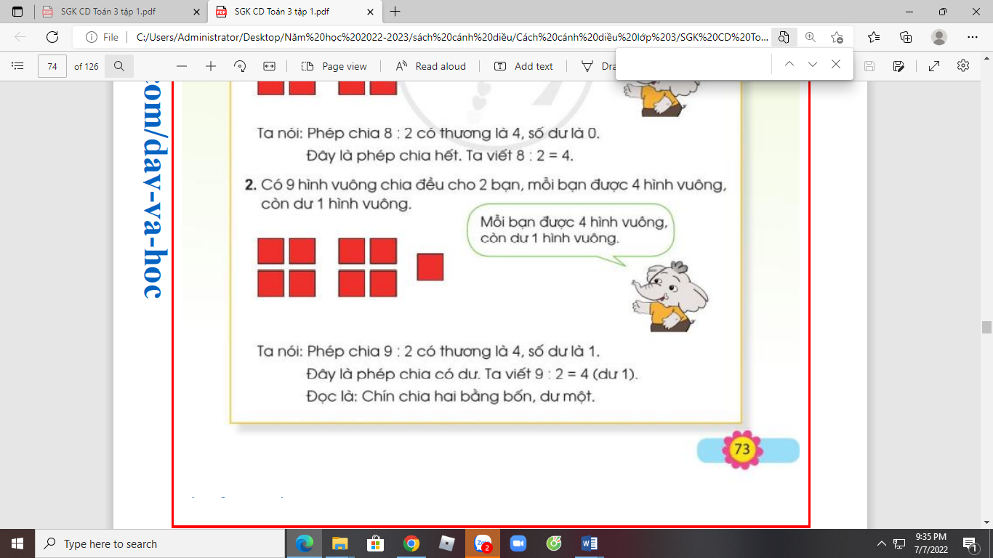  - GV hỏi:  + Mỗi bạn được chia mấy hình vuông?  + Hãy nêu phép tính tìm số hình vuông của mỗi bạn?  + Khi chia đều 9 hình vuông cho 2 bạn thì còn dư hình vuông nào không?  - GV kết luận: Phép chia 9 : 2 có thương là 4, số dư là 1. Đây là phép chia có dư.  - GV ghi bảng: 8: 2 = 4 ( dư 1). Đọc là: Chín chia hai bằng 4 dư 1.  - GV chốt lại kiến thức: Phép chia 8 : 2 = 4 là phép chia hết. Phép chia 9 : 2 = 4 dư 1 là phép chia có dư.  - GV hỏi:  + Theo em phép chia hết và phép chia có dư khác nhau ở điểm nào? | - HS thực hành chia đều 8 hình vuông cho 2 bạn.  - HS trả lời:  + Mỗi bạn được 4 hình vuông.  + Phép tính tìm số hình vuông của mỗi bạn: 8 : 2= 4  + Không còn dư hình vuông nào.  - HS lắng nghe.  - HS quan sát.  - HS thực hành chia đều 8 hình vuông cho 2 bạn.  - HS trả lời:  + Mỗi bạn được 4 hình vuông, còn dư 1 hình vuông.  + Phép tính tìm số hình vuông của mỗi bạn: 9 : 2  + Còn dư lại 1 hình vuông.  - HS lắng nghe.  - HS quan sát và nhắc lại.  - HS lắng nghe.  - HS trả lời:  + Phép chia hết là phép chia có số dư bằng 0. Phép chia có dư là phép chia có số dư khác 0.
5’ | 3. Luyện tập:  - Mục tiêu:  + Củng cố thực hành đặt tính và tính các phép chia hết và phép chia có dư.  + Nhận biết được số dư phải bé hơn số chia.  - Cách tiến hành:
 | Bài 1: Số? (Làm việc cá nhân)  a) 11 : 2 = ? (dư ?) Thương là: ? Số dư là: ? b) 17 : 3 = ? (dư ?) Thương là: ? Số dư là: ?  a. GV yêu cầu HS tự làm bài.  - Gọi HS nêu kết quả.  - Gọi HS đọc phép tính.  - GV nhận xét, kết luận đúng.  b. Tiến hành tương tự phần a.  - HS làm bài và nêu kết quả.  - GV chốt đúng.  * GV lưu ý HS:  + Có thể sử dụng đồ dùng trực quan để hỗ trợ tìm thương và số dư trong phép chia có dư. (lấy ra 11 hình vuông, chia đều cho 2 bạn. Mỗi bạn được 5 hình vuông, còn dư 1 hình vuông)  + Dựa vào các phép tính trong các bảng chia đã học để tìm thương và số dư trong phép chia có dư: 10 : 2 = 5  11 : 2 = 5 (dư 1) | - HS nêu yêu cầu của bài  - HS tự làm bài vào vở  a. HS nêu kết quả: Phép chia 11 : 2 có thương là 5, số dư là 1. Đây là phép chia có dư  + 2 HS đọc: Mười một chia hai bằng năm dư một”  + HS đổi vở kiểm tra chéo, nói cách làm cho bạn nghe.  b. Phép chia 17 : 3 có thương là 5, số dư là 2. Đây là phép chia có dư  - HS theo dõi.
5’ | 4. Vận dụng (Làm việc cá nhân)  - Mục tiêu:  + Củng cố lại về phép chia hết và phép chia có dư, biết số dư luôn bé hơn số chia.  + Vận dụng kiến thức đã học vào thực tiễn.  + Tạo không khí vui vẻ, hào hứng, lưu luyến sau khi học sinh bài học.  - Cách tiến hành:
 | - GV yêu cầu HS lấy đồ dùng học tập thực hiện tương tự với các trường hợp khác rồi viết phép chia tương ứng.  - Gọi HS đọc phép chia mình thực hiện được.  - GV hỏi:  + Phép chia em thực hiện được là phép chia hết hay phép chia có dư?  + Em có nhận xét gì khi so sánh số dư và số chia trong các phép chia có dư?  * GV chốt: Phép chia hết là phép chia có số dư bằng 0. Phép chia có dư là phép chia có số dư khác 0.Trong phép chia có dư số dư luôn bé hơn số chia.  - GV gọi HS nhắc lại nội dung bài học. | - HS thực hiện các trường chia khác như:  + Chia số bút màu em có thành 3 phần.  + Chia số vở trong cặp em thành 4 phần.  - HS đọc các phép chia mình thực hiện được:  Ví dụ: 7: 2 = 3 (dư 1)  8 : 3 = 2 (dư 2)  9: 3 = 3  .....  - HS trả lời:  - Phép chia đó là phép chia hết (có dư)...  - Trong phép chia có dư số dư luôn bé hơn số chia.  - HS nhắc lại.
IV. ĐIỀU CHỈNH SAU BÀI DẠY:
.......................................................................................................................................
.......................................................................................................................................

.......................................................................................................................................

MÔN HỌC:TIẾNG VIỆT – LỚP 3/1
CHỦ ĐIỂM: YÊU THƯƠNG, CHIA SẺ
Nhớ -Viết: BẬN – Số tiết: 1 tiết
Thứ Ba 19/11/2024

I. YÊU CẦU CẦN ĐẠT:
1. Năng lực đặc thù:
- Nhớ- viết đúng chính tả một đoạn (14 dòng đầu) trong bài thơ “Bận”. Trình bày đúng thể thơ 4 chữ.
- Viết đúng những tiếng có vần khó: uênh/ ênh, uêch/ êch.
- Viết đúng những từ chứa tiếng có l/n hoặc vần ac/at.
- Phát triển năng lực văn học: Cảm nhận được sự miệt mài, “bận rộn” của mọi vật, mọi người trong công việc đem lại lợi ích chung cho cộng đồng qua đoạn trích của bài thơ “Bận”.
2. Năng lực chung.
- Năng lực tự chủ, tự học: Lắng nghe, nhớ- viết đúng, đẹp và hoàn thành bài.
- Năng lực giải quyết vấn đề và sáng tạo: Tham gia trò chơi, vận dụng.
- Năng lực giao tiếp và hợp tác: Biết nhận xét, trao đổi về nội dung, chữ viết, cách trình bày bài.
3. Phẩm chất.
- Phẩm chất nhân ái: Yêu thương mọi người xung quanh
- Phẩm chất chăm chỉ: Chăm chỉ viết bài, nhớ- viết bài đúng, viết chữ sạch, đẹp, trình bày bài cẩn thận.
- Phẩm chất trách nhiệm: Giữ trật tự, học tập nghiêm túc.
- Phẩm chất yêu nước: Có ý thức tu dưỡng bản thân và tình yêu thiên nhiên qua nội dung bài chính tả.
II. ĐỒ DÙNG DẠY HỌC.
- Kế hoạch bài dạy, bài giảng Power point.
- SGK và các thiết bị, học liệu phục vụ cho tiết dạy.

III. HOẠT ĐỘNG DẠY HỌC.

Thời gian | Hoạt động của GV | Hoạt động của HS
5’ | 1. Khởi động:  - Mục tiêu: + Tạo không khí vui vẻ, khấn khởi trước giờ học.  + Kiểm tra kiến thức đã học của học sinh ở bài trước.  - Cách tiến hành:
 | - GV tổ chức trò chơi để khởi động bài học.  + Câu 1: GV đưa một số chữ: q, th, tr, ch, y  - Yêu cầu HS nối tiếp đọc tên chữ  + Câu 2: Tìm cặp từ chứa tiếng để phân biệt linh/ ninh; lo/ no. Yêu cầu mỗi HS nêu một cặp từ.  + GV nhận xét, tuyên dương.  - GV dẫn dắt vào bài mới | - HS tham gia trò chơi.  + Câu 1: q (quy) ; th (tê - hát); tr (tê e - rờ) ; ch ( xê - hát ) ; y (i dài)  + Câu 2: HS nêu: lung linh/ ninh thịt; lo lắng/ ăn no  - HS lắng nghe.
21’ | 2. Khám phá.  - Mục tiêu:  + Nhớ- viết đúng chính tả một đoạn (14 dòng đầu) trong bài thơ Bận. Trình bày đúng thể thơ 4 chữ.  + Phát triển năng lực ngôn ngữ.  - Cách tiến hành:
 | Hoạt động 1: Chuẩn bị:  - Gọi 1 HS đọc thuộc 14 dòng thơ đầu của bài thơ?  - Yêu cầu HS nêu nội dung của đoạn thơ là gì?.  - Tiếp tục gọi HS xung phong đọc thuộc 14 dòng thơ đầu của bài thơ.  - Yêu cầu HS đọc thuộc đoạn thơ theo nhóm đôi sau đó tự chọn từ ngữ dễ viết sai chính tả và viết vào vở nháp  - GV nhận xét và hướng dẫn thêm cho HS từ khó viết.  - GV hướng dẫn cách trình bày bài thơ (tên bài thơ có 1 chữ viết giữa dòng kẻ ly, chữ đầu dòng thơ viết hoa, cách lề vở 3 ô ly)  Hoạt động 2: Viết bài:  - Cho HS viết bài vào vở.  - Yêu cầu HS đổi chéo vở soát bài cho nhau.  - GV đọc bài cho HS tự sửa lỗi.  - GV chấm, nhận xét một số bài của HS.  - GV nhận xét chung. | - 1 HS học tốt đọc  - HS nêu: Mọi người, mọi vật đều bận rộn làm những công việc có ích làm cho cuộc sống thêm tươi đẹp.  - 3, 4 HS đọc  - HS đọc thuộc cho nhau nghe theo nhóm đôi và tìm từ dễ viết sai chính tả: bận chảy, làm lửa, hát ru, thổi nấu, ...  - HS đọc lại từ khó.  - HS theo dõi.  - HS nhớ- viết bài vào vở.  - HS đổi chéo vở soát bài.  - HS theo dõi bài và tự sửa lỗi.  - HS theo dõi.
5’ | 3. Luyện tập  - Mục tiêu:  + HS viết đúng những tiếng có vần khó: uênh/ ênh, uêch/ êch, viết đúng những từ chứa tiếng có l/n hoặc vần ac/at thông qua việc làm các bài tập.  - Cách tiến hành:
 | Hoạt động 3: Làm bài tập:  - GV yêu cầu HS lấy vở luyện viết 3 để làm bài tập.  + Bài 2: Chọn vần phù hợp với ô trống (Hoạt động cá nhân)  a) Vần uênh hoặc ênh ?  bập b…; cồng k…; t… toàng; ch… choạng; x… xoàng  b) Vần uêch hoặc êch  trống h…; mũi h…; ng… ngoạc; rỗng t…; ngh… mắt nhìn  - Gọi HS đọc yêu cầu của bài  - GV yêu cầu HS tự làm bài. GV lưu ý HS viết và phát âm đúng từng cặp vần.  - Gọi HS trình bày bài.  - GV nhận xét, chốt đáp án đúng.  - Gọi HS đọc lại toàn bài.  + Bài 3: Chọn chữ hoặc vần phù hợp với ô trống rồi giải câu đố (Hoạt động nhóm đôi)  a) Chữ l hoặc n ?  Sông không đến, bến không vào  Lơ …ửng giữa trời, làm sao có …ước ?  (Là quả gì?)  a) Vần ac hoặc at ?  Quả gì tên gọi kh… thường  Nén “buồn riêng” để ng…hương cho đời ?  (Là quả gì?)  - Gọi HS nêu yêu cầu của bài.  - Cho HS thảo luận nhóm đôi.  - Gọi đại diện nhóm trình bày.  - GV nhận xét, tuyên dương.  - Gọi HS đọc lại câu đố và giải thích: Dựa vào đâu để biết đó là quả dừa/ quả sầu riêng. |  | - HS mở vở luyện viết 3 để thực hành.  - 1 HS đọc bài 2.  - HS tự làm bài vào vở.  - Một số HS trình bày bài.  - Lớp nhận xét, bổ sung  - Đáp án: a) bập bênh; cồng kềnh; tuềnh toàng; chuệch choạng; xuềnh xoàng  b) trống huếch; mũi hếch; nguệch ngoạc; rỗng tuếch; nghếch mắt nhìn  - HS đọc  - HS nêu yêu cầu của bài.  - HS thảo luận nhóm đôi điền và giải đáp câu đố.  - Đại diện nhóm trả lời, nhận xét.  - Đáp án: a) Chữ l hoặc n ?  Sông không đến, bến không vào  Lơ lửng giữa trời, làm sao có nước ?  (Là quả dừa)  b) Vần ac hoặc at ?  Quả gì tên gọi khác thường  Nén “buồn riêng”để ngát hương cho đời? (Là quả sầu riêng)  - 3-4 HS đọc và giải thích.
5’ | 4. Vận dụng  - Mục tiêu:  + Củng cố những kiến thức đã học trong tiết học để học sinh khắc sâu nội dung.  + Vận dụng kiến thức đã học vào thực tiễn.  + Tạo không khí vui vẻ, hào hứng, lưu luyến sau khi học sinh bài học.  + Phát triển năng lực ngôn ngữ.  - Cách tiến hành:
 | - GV tổ chức vận dụng để củng cố kiến thức và vận dụng bài học vào thực tiễn cho học sinh.  + GV cho HS quan sát một số bài viết đẹp từ những học sinh khác.  + GV nêu câu hỏi trao đổi để nhận xét bài viết và học tập cách viết.  ? Em có nhận xét gì về bài viết của bạn  - Nhận xét, tuyên dương  - Nhận xét tiết học, dặn dò bài về nhà. | - HS tham gia để vận dụng kiến thức đã học vào thực tiễn.  - HS quan sát các bài viết mẫu.  + HS trao đổi, nhận xét cùng GV.  - Lắng nghe, rút kinh nghiệm.
IV. ĐIỀU CHỈNH SAU BÀI DẠY:
.................................................................................................................................
.................................................................................................................................

..........................................................................................................................................................................................................................

MÔN HỌC:ĐẠO ĐỨC - LỚP 3/1
CHỦ ĐỀ 3: HAM HỌC HỎI
Bài 04: EM HAM HỌC HỎI - SỐ TIẾT: 3 (T1)
Thứ Ba 19/11/ 2024
I. YÊU CẦU CẦN ĐẠT:
1. Năng lực đặc thù:
- Nêu được một số biểu hiện của ham học hỏi.
- Nhận biết được lợi ích của việc ham học hỏi đối với lứa tuổi của mình.
- Thực hiện được việc làm thể hiện sự ham học hỏi.
2. Năng lực chung.
- Năng lực tự chủ, tự học: lắng nghe, trả lời câu hỏi, làm bài tập.
- Năng lực giải quyết vấn đề và sáng tạo: tham gia trò chơi, vận dụng.
- Năng lực giao tiếp và hợp tác: Biết chia sẻ, trao đổi, trình bày trong hoạt động nhóm.
3. Phẩm chất.
- Phẩm chất nhân ái: Có ý thức giúp đỡ lẫn nhau trong hoạt động nhóm để hoàn thành nhiệm vụ.
- Phẩm chất chăm chỉ: Chăm chỉ quan sát, suy nghĩ, trả lời câu hỏi;
- Phẩm chất trách nhiệm: Giữ trật tự, biết lắng nghe, học tập nghiêm túc.
II. ĐỒ DÙNG DẠY HỌC
- Kế hoạch bài dạy, bài giảng Power point.
- SGK và các thiết bị, học liệu phụ vụ cho tiết dạy.

III. HOẠT ĐỘNG DẠY HỌC.

Thời gian | Hoạt động của GV | Hoạt động của HS
5’ | 1. Khởi động:  - Mục tiêu: Tạo không khí vui vẻ, khấn khởi trước giờ học.  - Cách tiến hành:
 | - GV mở bài hát: “Mẹ ơi tại sao?” (sáng tác Nguyễn Đình Nguyên) để khởi động bài học.  + GV nêu câu hỏi:Bạn trong bài hát đã hỏi mẹ về những điều gì?  - GV Nhận xét, tuyên dương.  - GV dẫn dắt vào bài mới. | - HS lắng nghe bài hát.  + HS trả lời  + Mẹ ơi tại sao con bướm bay cao, con ong làm mật, con kiến tha mồi?  + Mẹ ơi tại sao trời nhiều mây thế?...  - HS lắng nghe.  - HS lắng nghe
12’ | 2. Khám phá:  - Mục tiêu: HS nhận biết được thế nào là ham học hỏi.  - Cách tiến hành:
 | Hoạt động 1: Đọc câu chuyện và trả lời câu hỏi. (Làm việc chung cả lớp)  - GV mời HS nêu yêu cầu.  - GV mời HS đọc câu chuyện “Bác Hồ học tiếng Pháp” và trả lời câu hỏi:  + Bác Hồ đã kiên trì học tiếng Pháp như thế nào?  Việc làm đó thể hiện điều gì?  - GV mời HS khác nhận xét.  - GV nhận xét tuyên dương, sửa sai (nếu có) | - 1 HS nêu yêu cầu.  - 1HS đọc, cả lớp đọc thầm.  + Trên tàu sang Pháp, Bác tranh thủ học với hai người lính trẻ.  Muốn biết vật nào đó bằng tiếng Pháp là gì, Bác chỉ vật ấy rồi hỏi lại, sau đó viết vào mảnh giấy.  Học được chữ nào, Bác áp dụng vào việc ghép câu để sử dụng ngay.  Bác tham gia viết báo bằng tiếng Pháp. Khi viết, Bác luôn nhờ mọi người trong Tòa sửa lỗi cho bài viết của mình. Nhờ Tòa soạn góp ý, Bác tập viết lại nhiều lần cho đến khi thành thạo.  Sau mỗi ngày làm việc bận bịu, Bác đều tranh thủ đọc sách báo.  + Việc Bác đã kiên trì học tiếng Pháp đã cho thấy Bác là người quyết tâm cao, đầy nghị lực. Cách học của Bác thể hiện đức tính siêng năng và sự kiên trì.  - HS khác nhận xét, bổ sung.  HS lắng nghe, rút kinh nghiêm.
13’ | 3. Luyện tập  - Mục tiêu:  + Học sinh nhận biết được một số biểu hiện của việc ham học hỏi  - Cách tiến hành:
 | Hoạt động 2: Quan sát và trả lời câu hỏi. (làm việc nhóm).  - GV mời HS nêu yêu cầu.  - GV yêu cầu HS quan sát tranh, thảo luận nhóm 2 trả lời câu hỏi:  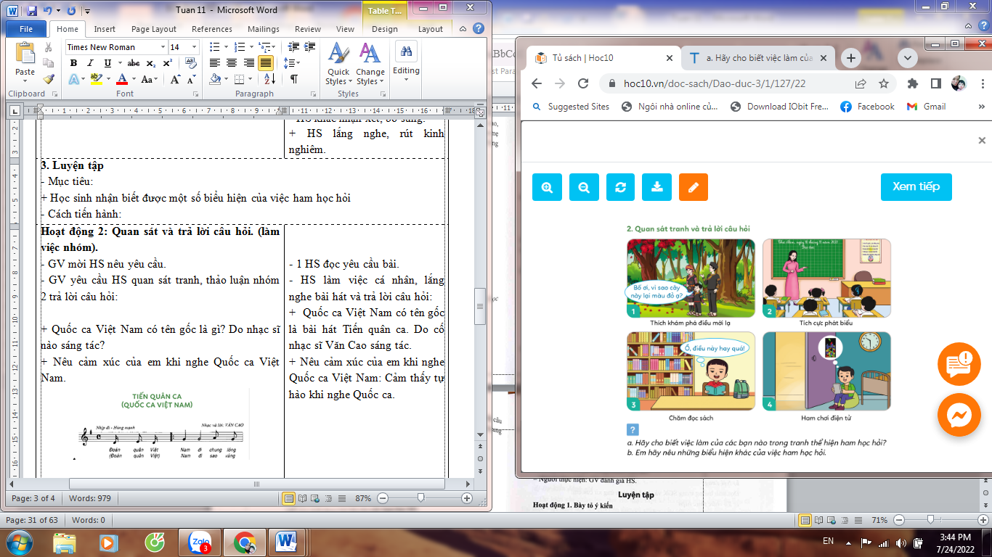  + Những việc làm nào của các bạn nào trong tranh thể hiện ham học hỏi?  + Em hãy nêu những biểu hiện khác của việc ham học hỏi.  - GV mời HS trình bày theo hiểu biết của mình.  - GV mời các nhóm nhận xét.  - GV chốt nội dung, tuyên dương. | - 1 HS đọc yêu cầu bài.  - HS quan sát tranh và trả lời câu hỏi:  + Việc làm của bạn trong bức tranh 1, 2 và 3 thể hiện ham học hỏi:  Bạn trong bức tranh 1: Thích khám phá điều mới lạ  Bạn trong bức tranh 2: Tích cực phát biểu xây dựng bài học  Bạn trong bức tranh 3: Chăm chỉ đọc sách  + Tìm tòi những cái hay, cái mới, không ngừng học hỏi ở mọi lúc mọi nơi.  Nhờ cô giáo giải đáp những thắc mắc về các bài học.  Học đố vui cùng bạn về những hiện tượng trong cuộc sống xung quanh...  - HS trình bày  - Các nhóm nhận xét nhóm bạn.
5’ | 3. Vận dụng.  - Mục tiêu:  + Củng cố kiến thức về ham học hỏi..  + Vận dụng vào thực tiễn để thực hiện tốt việc ham học hỏi .  - Cách tiến hành:
 | - GV tổ chức cho HS chia sẻ về tinh thần ham học hỏi của mình.(Thảo luận nhóm 4)  - Mời đại diện nhóm trình bày  - Nhận xét, tuyên dương | - HS chia sẻ với các bạn trong nhóm  - Các nhóm nhận xét và bổ sung  - HS lắng nghe,rút kinh nghiệm
IV. ĐIỀU CHỈNH SAU BÀI DẠY:
.......................................................................................................................................
.......................................................................................................................................

.......................................................................................................................................

MÔN HỌC:TỰ NHIÊN VÀ XÃ HỘI
CHỦ ĐỀ 3: CỘNG ĐỒNG ĐỊA PHƯƠNG
Bài 09: HOẠT ĐỘNG SẢN XUẤT NÔNG NGHIỆP (T1)
Thứ Ba 19/11/2024
I. YÊU CẦU CẦN ĐẠT:
1. Năng lực đặc thù:
- Kể được tên, lợi ích và sản phẩm của một số hoạt động sản xuất nông nghiệp.
- Thu thập được thông tin về một số hoạt động sản xuất nông nghiệp ở địa phương.
- Giới thiệu được một số sản phẩm nông nghiệp của địa phương dựa trên các thông tin, tranh ảnh, vật thật sưu tầm.
2. Năng lực chung.
- Năng lực tự chủ, tự học: Có biểu hiện chú ý học tập, tự giác tìm hiểu bài để hoàn thành tốt nội dung tiết học.
- Năng lực giải quyết vấn đề và sáng tạo: Có biểu hiện tích cực, sáng tạo trong các hoạt động học tập, trò chơi, vận dụng.
- Năng lực giao tiếp và hợp tác: Có biểu hiện tích cực, sôi nổi và nhiệt tình trong hoạt động nhóm. Có khả năng trình bày, thuyết trình… trong các hoạt động học tập.
3. Phẩm chất.
- Phẩm chất nhân ái: Giải thích được sự cần thiết tiêu dùng sản phẩm tiết kiệm, bảo vệ môi trường. Chia sẻ với người xung quanh về sự cần thiết phải tiêu dùng tiết kiệm, bảo vệ môi trường.
- Phẩm chất chăm chỉ: Có tinh thần chăm chỉ học tập, luôn tự giác tìm hiểu bài.
- Phẩm chất trách nhiệm: Giữ trật tự, biết lắng nghe, học tập nghiêm túc. Có trách nhiệm với tập thể khi tham gia hoạt động nhóm.

III. HOẠT ĐỘNG DẠY HỌC.

Thời gian | Hoạt động của GV | Hoạt động của HS
5’ | 1. Khởi động:  - Mục tiêu:  + Tạo không khí vui vẻ, phấn khởi trước giờ học.  + Kiểm tra kiến thức đã học của học sinh ở bài trước.  - Cách tiến hành:
 | - GV tổ chức cho HS thi kể:  + Trong các bữa cơm hằng ngày bạn thường ăn những món ăn gì?  + Những món đó được làm từ nguyên liệu nào?  - GV Nhận xét, tuyên dương.  - GV dẫn dắt vào bài mới. | + HS Trả lời  - HS lắng nghe.
13’ | 2. Khám phá:  - Mục tiêu:  + Kể được tên, lợi ích và sản phẩm của một số hoạt động sản xuất nông nghiệp.  - Cách tiến hành:
 | Hoạt động 1. Tìm hiểu tên một số hoạt động sản xuất nông nghiệp. (làm việc cặp đôi)  - GV chia sẻ các bức tranh từ 1 đến 8 và nêu câu hỏi. Sau đó mời học sinh quan sát, làm việc cặp đôi và mời đại diện một số cặp trình bày kết quả.  + Kể tên các hoạt động sản xuất nông nghiệp trong hình?  + Các hoạt động đó mang lại lợi ích gì?  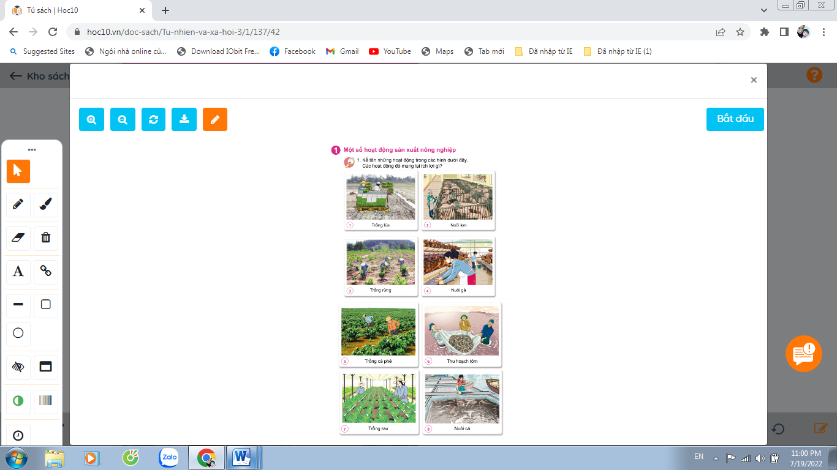  - GV mời đại diện một số nhóm trình bày kết quả.  - GV mời các HS khác nhận xét, bổ sung.  - GV nhận xét chung, tuyên dương.  - GV chốt HĐ1 và mời HS đọc lại: Tên một số hoạt động sản xuất nông nghiệp và sản phẩm  Hoạt động 2. Hãy xếp những hoạt động trong các hình trên vào các nhóm gợi ý dưới đây.  (Làm việc cá nhân)  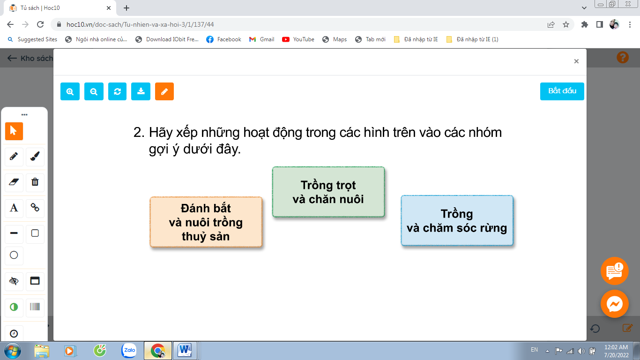  Gv cho HS nêu yêu cầu. Sau đó hoàn thành bài vào VBT và trình bày kết quả.  - GV mời HS trình bày kết quả.  - GV mời các HS khác nhận xét, bổ sung.  - GV nhận xét chung, tuyên dương. | - Học sinh đọc yêu cầu bài và tiến hành trình bày:  Tranh 1: Trồng lúa – cung cấp lương thực cho con người...  Tranh 2, 4: Nuôi lợn- nuôi gà – cung cấp thực phẩm, xuất khẩu tăng thêm thu nhập, cung cấp phân bón cho cây trồng...  Tranh 3: Trồng rừng- Tăng độ che phủ, bảo vệ môi trường, giữ đất chống xói mòn, giữ nước ngầm ở vùng đồi núi, chắn cát bay, bảo vệ bờ biển ở vùng ven biển, góp phần làm giảm bớt lũ lụt, khô hạn. - Góp phần bảo vệ, bảo tồn nguồn gen sinh vật.  Tranh 5: Trồng cà phê – Cà phê giúp người dân có thu nhập, ổn định đời sống, là một trong những mặt hàng xuất khẩu chủ lực của nước ta  ...  HS nhận xét ý kiến của nhóm bạn.  - Lắng nghe rút kinh nghiệm.  - 1 HS nêu lại nội dung HĐ1  HS đọc yêu cầu, trả lời  Trồng trọt và chăn nuôi Hình 1, 2,4,7,5  Đánh bắt và nuôi trồng thủy sản Hình 6,8  Trồng và chăm sóc rừng Hình 3  HS nhận xét ý kiến của nhóm bạn.  - Lắng nghe rút kinh nghiệm.
12’ | 3. Thực hành  - Mục tiêu:  + Nêu được tên và sản phẩm của các hoạt động sản xuất nông nghiệp khác.  + Kể tên được một số sản phẩm của hoạt động sản xuất nông nghiệp  - Cách tiến hành:
 | Hoạt động 3. Hãy kể được tên, lợi ích và sản phẩm của một số hoạt động sản xuất nông nghiệp khác mà em biết (làm việc nhóm 4)  - GV cho HS đọc yêu cầu, nêu câu hỏi. Sau đó mời các nhóm tiến hành thảo luận (Mỗi HS nêu ít nhất một hoạt động sản xuất nông nghiệp và sản phẩm của hoạt động đó) và trình bày kết quả.  + Kể tên một số hoạt động sản xuất nông nghiệp khác mà em biết. Nói tên sản phẩm của hoạt động đó ?  - GV mời đại diện 1 số nhóm trình bày kết quả  - GV mời các nhóm khác nhận xét, bổ sung.  - GV nhận xét chung, tuyên dương.  - GV chốt nội dung HĐ3 và mời HS đọc lại:  Hoạt động sản xuất nông nghiệp là ngành sản xuất lớn, bao gồm trồng trọt (trồng cây lương thực như: trồng lúa, ngô, khoai, sắn, ...; trồng các loại rau, củ, trồng cây ăn quả,...); chăn nuôi (chăn nuôi gia súc bò, lợn, dê, trâu, ...; chăn nuôi gia cầm gà, vịt, ngan , ngỗng, chim bồ câu, chim cút, ...; nuôi thả cá, tôm; ...) trồng, khai thác, bảo vệ rừng, nuôi trồng và khai thác thủy, hải sản.  - GV yêu cầu HS đọc lại nội dung ghi nhớ SGK-Tr44  Hoạt động 4. Tìm hiểu một số sản phẩm của hoạt động sản xuất nông nghiệp. (làm việc nhóm 2)  - GV chia sẻ các bức tranh từ 1 đến 3 và nêu câu hỏi. Sau đó mời học sinh quan sát, làm việc nhóm 2 và mời đại diện một số nhóm trình bày kết quả.  + Kể tên những sản phẩm của hoạt động sản xuất nông nghiệp trong các hình dưới đây  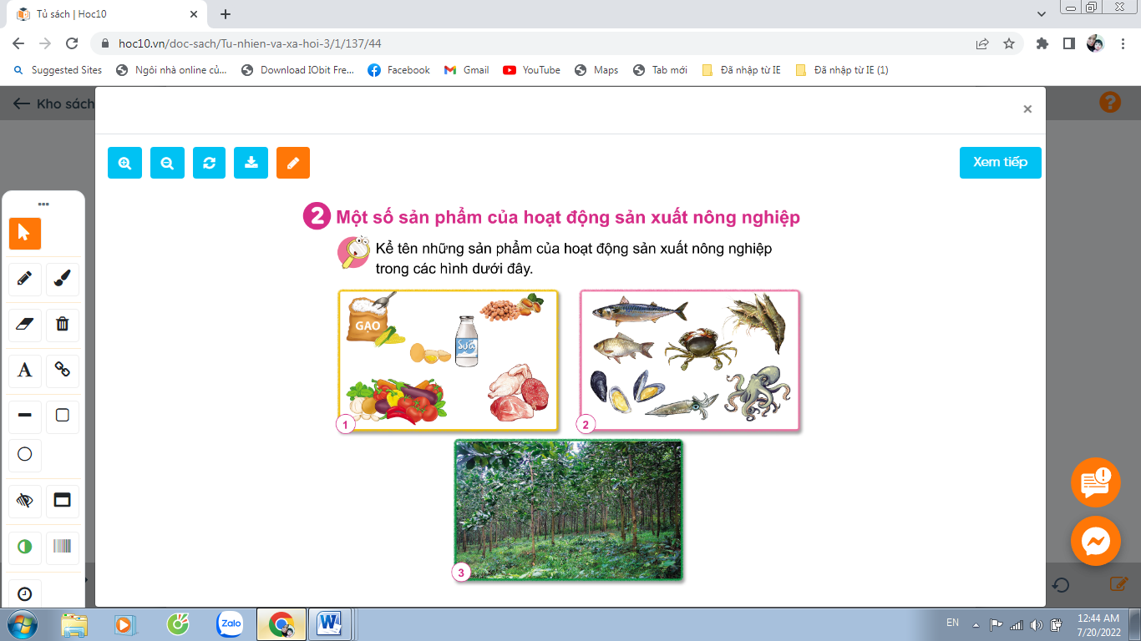  - GV mời đại diện một số nhóm trình bày kết quả.  - GV mời các HS khác nhận xét, bổ sung.  - GV nhận xét chung, tuyên dương.  - GV yêu cầu HS kể những sản phẩm khác của hoạt động sản xuất nông nghiệp mà em biết  - GV chốt HĐ4 và mời HS đọc lại: Hoạt động sản xuất nông nghiệp làm ra các sản phẩm để phục vụ cuộc sống con người (thức ăn, đồ uống, trang trí nhà cửa, thuốc,...), làm nguyên liệu cho các ngành sản xuất khác (sản xuất thủ công, công nghiệp), đem bán hoặc xuất khẩu thu lại lợi ích kinh tế, ... | - Học sinh chia nhóm 4, đọc yêu cầu bài và tiến hành thảo luận.  - Đại diện các nhóm trình bày:  Trồng trọt (trồng cây lương thực như: trồng lúa, ngô, khoai, sắn, ...; trồng các loại rau, củ, trồng cây ăn quả,...); chăn nuôi ( chăn nuôi gia súc bò, lợn, dê, trâu, ...; chăn nuôi gia cầm gà, vịt, ngan , ngỗng, chim bồ câu, chim cút, ...; nuôi thả cá, tôm; ...) trồng, khai thác, bảo vệ rừng, nuôi trồng và khai thác thủy, hải sản  - Đại diện các nhóm nhận xét.  - Lắng nghe rút kinh nghiệm.  - 1 HS nêu lại nội dung HĐ3  HS đọc  - Một số học sinh trình bày.  Hình 1: Gạo, thịt, trứng, sữa, rau của quả.  Hình 2, tôm, cua, cá, mực…  Hình 3: Cây trồng cung cấp gỗ,các loại dược liệu, chống xói mòn  - HS nhận xét ý kiến của nhóm bạn.  - Lắng nghe rút kinh nghiệm.  - Học sinh lắng nghe.  - HS kể
5’ | 4. Vận dụng.  - Mục tiêu:  + Củng cố những kiến thức đã học trong tiết học để học sinh khắc sâu nội dung.  + Vận dụng kiến thức đã học vào thực tiễn.  + Tạo không khí vui vẻ, hào hứng, lưu luyến sau khi học sinh bài học.  - Cách tiến hành:
 | GV tổ chức Trò chơi “Ghép cặp”  Ghép ô chữ tên “hoạt động sản xuất nông nghiệp” với ô chữ “ích lợi của hoạt động sản xuất nông nghiệp” cho phù hợp.  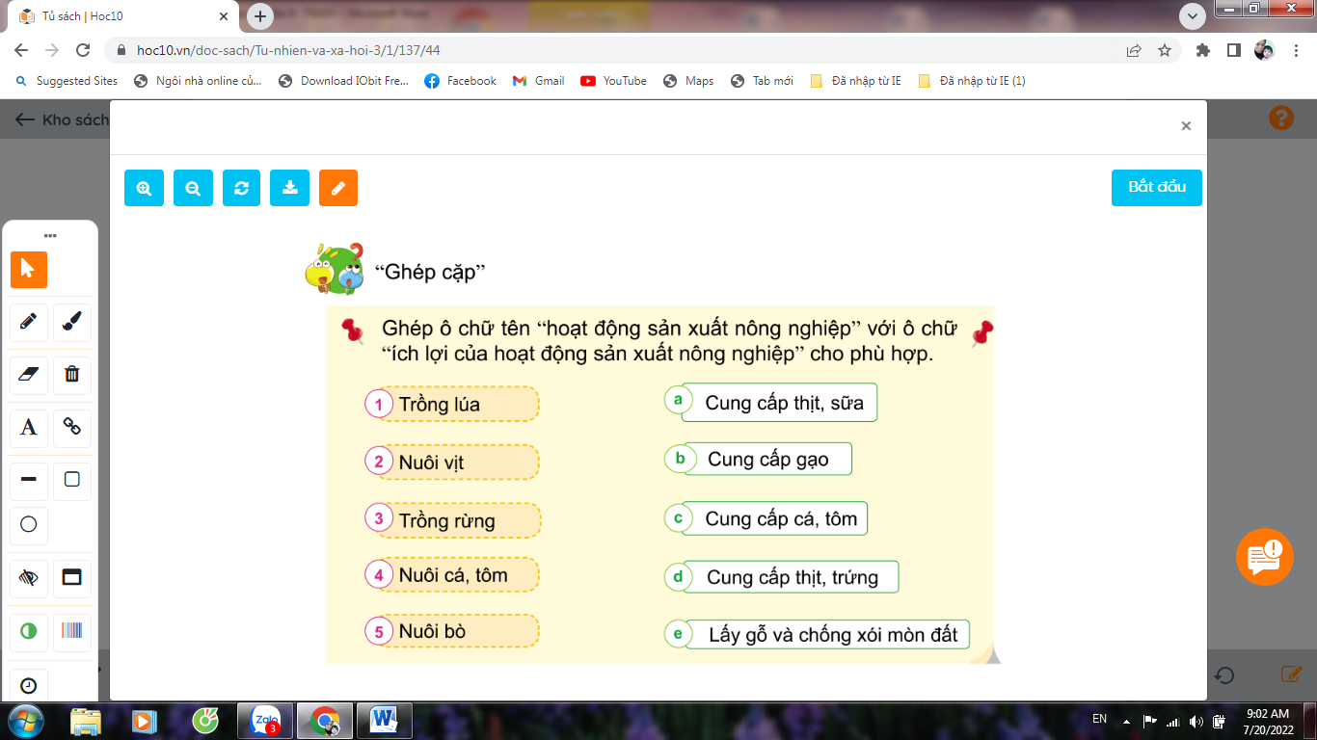  GV hướng dẫn cách chơi: Gv chia nhóm. Mỗi nhóm được nhận 10 thẻ chữ, 5 thẻ tên “hoạt động sản xuất nông nghiệp” và 5 thẻ “ích lợi của hoạt động sản xuất nông nghiệp”. Khi GV hô “Bắt đầu” các nhóm sẽ ghép các thẻ tên “hoạt động sản xuất nông nghiệp” với thẻ “ích lợi của hoạt động sản xuất nông nghiệp” cho phù hợp. Nhóm nào ghép xong thì hô “Xong”. Nhóm thắng cuộc là nhóm ghép đúng và nhanh nhất.  - GV các nhóm trình thực hiện trò chơi.  - GV mời các HS khác nhận xét, bổ sung.  - GV nhận xét chung, tuyên dương. | Lắng nghe  1- a; 2-d; 3- e; 4- d; 5- a  - HS nhận xét nhóm bạn.  - Lắng nghe rút kinh nghiệm.
IV. ĐIỀU CHỈNH SAU BÀI DẠY:
.......................................................................................................................................
.......................................................................................................................................

.......................................................................................................................................

CHIỀU:
MÔN HỌC:TIẾNG VIỆT – LỚP 3/1
TRAO ĐỔI: QUÀ TẶNG CỦA EM – Số tiết: 1 tiết
Thứ Ba 19/11/2024
I. YÊU CẦU CẦN ĐẠT:
1. Năng lực đặc thù:
- Trao đổi và lựa chọn được những thông tin cần thiết để tả một đồ vật (hoặc đồ chơi) em tặng người khác (hoặc em được người khác tặng).
- Biết suy nghĩ, trình bày theo 5 bước: Nói về gì? - Tìm ý - Sắp xếp ý - Nói - Hoàn chỉnh (bài nói)
- Biết lắng nghe, nhận xét và đánh giá ý kiến của bạn.
- Phát triển năng lực văn học: Thể hiện được các thông tin cần thiết về một đồ vật.
2. Năng lực chung:
- Năng lực tự chủ, tự học: Trao đổi cùng các bạn chủ động, tích cực suy nghĩ, tự nhiên, tự tin: nhìn vào mắt người cùng trò chuyện.
- Năng lực giải quyết vấn đề và sáng tạo: Tham gia trao đổi, mạnh dạn tự tin trình bày bài nói.
- Năng lực giao tiếp và hợp tác: Biết nhận xét, trao đổi về bài nói của bạn.
3. Phẩm chất:
- Phẩm chất nhân ái: Biết yêu quý và tôn trọng bạn khi cùng trao đổi.
- Phẩm chất chăm chỉ: Chăm chỉ tích cực trao đổi suy nghĩ của mình với bạn, rèn luyện cách trình bày lưu loát, tự nhiên.
- Phẩm chất trách nhiệm: Giữ trật tự, học tập nghiêm túc.
II. ĐỒ DÙNG DẠY HỌC
- Kế hoạch bài dạy, bài giảng Power point.
- SGK và các thiết bị, học liệu phụ vụ cho tiết dạy.

III. HOẠT ĐỘNG DẠY HỌC.

Thời gian | Hoạt động của GV | Hoạt động của HS
5’ | 1. Khởi động:  - Mục tiêu: + Tạo không khí vui vẻ, phấn khởi trước giờ học.  + Kiểm tra kiến thức đã học của học sinh ở bài trước.  - Cách tiến hành:
 | - GV tổ chức cho HS kể các món đồ chơi mà em có  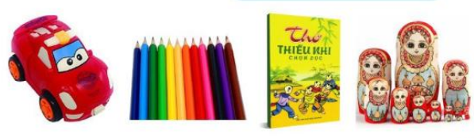  - GV dẫn dắt vào bài mới: Trong tiết luyện nói và nghe hôm nay, chúng ta sẽ suy nghĩ, trao đổi với nhau để tả một đồ vật (hoặc đồ chơi) em tặng người khác (hoặc em được người khác tặng) | - HS nối tiếp kể  - HS lắng nghe.
5’ | 2. Khám phá.  - Mục tiêu:Trao đổi và lựa chọn được những thông tin cần thiết để tả một đồ vật (hoặc đồ chơi) em tặng người khác (hoặc em được người khác tặng).  - Cách tiến hành:  Hoạt động 1: Chuẩn bị cho bài nói.  Tả một đồ vật (hoặc đồ chơi) em tặng người khác (hoặc em được người khác tặng).  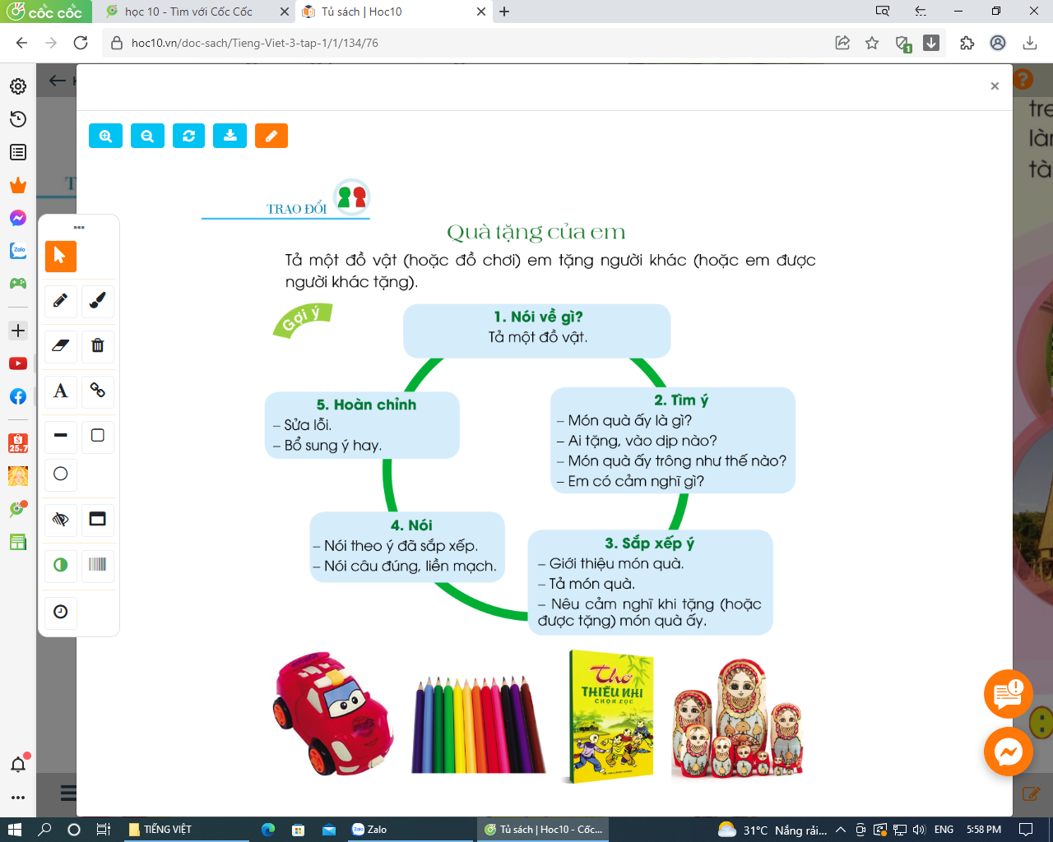
 | - GV mời HS đọc yêu cầu bài.  - GV yêu cầu HS quan sát, đọc gợi ý và ghi nhớ các bước trình bày bài nói theo quy tắc bàn tay.  - GV cho HS dựa vào 5 bước để chuẩn bị (ghi ngắn gọn vào vở nháp), chia sẻ với bạn để bổ sung về nội dung 3 bước đầu. | - 1-2 HS đọc yêu cầu bài.  - HS quan sát, đọc gợi ý quy tắc bàn tay.  - HS ghi ngắn gọn vào vở nháp, chia sẻ với bạn để bổ sung về nội dung 3 bước đầu: Nói về gì? - Tìm ý - Sắp xếp ý
5’ | 3. Luyện tập:  - Mục tiêu:  + Trình bày bài nói theo 5 bước: Nói về gì? - Tìm ý - Sắp xếp ý - Nói - Hoàn chỉnh (bài nói). Trình bày tự tin.  + Biết lắng nghe, nhận xét và đánh giá ý kiến của bạn.  - Cách tiến hành:
 | Hoạt động 2: Trình bày bài nói.  * Hoạt động nhóm đôi: Cho HS trình bày bài nói trong nhóm đôi dựa vào nội dung đã chuẩn bị.  * Hoạt động cả lớp: Yêu cầu các nhóm cử đại diện trình bày bài nói trước lớp  - GV lưu ý HS cách trình bày: nội dung, dùng từ, diễn đạt, ngữ điệu nói kết hợp thái độ, cử chỉ khi nói…..  - GV nhận xét, bình chọn bài nói hay, trình bày hấp dẫn. | - HS trao đổi với bạn  - Đại diện trình bày bài của mình trước lớp  - Các HS khác nhận xét
5’ | 4. Vận dụng.  - Mục tiêu:  + Củng cố những kiến thức đã học trong tiết học để học sinh khắc sâu nội dung.  + Vận dụng kiến thức đã học vào thực tiễn: giữ gìn, bảo quản đồ chơi .  + Tạo không khí vui vẻ, hào hứng, lưu luyến sau khi học sinh bài học.  + Phát triển năng lực ngôn ngữ.  - Cách tiến hành:
 | - GV hỏi: Những đồ vật, đồ chơi của em cần bảo quản, giữ gìn như nào để được bền đẹp mãi?  - Thái độ nhận quà tặng và tặng quà của em như thế nào là lịch sự?  - GV Nhận xét, tuyên dương  - Nhận xét tiết học  - Giao nhiệm vụ HS về nhà chia sẻ bài nói cho người thân nghe. | - HS nối tiếp chia sẻ trước lớp  -1- 2 HS chia sẻ: Nhận quà bằng hai tay, cảm ơn khi nhận quà....  - Lắng nghe, rút kinh nghiệm.
IV. ĐIỀU CHỈNH SAU BÀI DẠY:
.......................................................................................................................................
.......................................................................................................................................

.......................................................................................................................................

MÔN HỌC:TOÁN– LỚP 3/1
Bài 34: PHÉP CHIA HẾT- PHÉP CHIA CÓ DƯ– Số tiết: 2 (T2)
Thứ Ba 19/ 11/2024
I. YÊU CẦU CẦN ĐẠT:
1. Năng lực đặc thù:
- Nhận biết được phép chia hết và phép chia có dư, biết số dư bé hơn số chia.
- Vận dụng được kiến thức, kĩ năng đã học vào giải quyết tình huống gắn với thực tế.
- Phát triển năng lực lập luận, tư duy toán học và năng lực giao tiếp toán học
2. Năng lực chung.
- Năng lực tự chủ, tự học: Chủ động học tập, tìm hiểu nội dung bài học. Biết lắng nghe và trả lời nội dung trong bài học.
- Năng lực giải quyết vấn đề và sáng tạo: tham gia tích cực trò chơi, vận dụng.
- Năng lực giao tiếp và hợp tác: Thực hiện tốt nhiệm vụ trong hoạt động nhóm.
3. Phẩm chất
- Phẩm chất nhân ái: Có ý thức giúp đỡ lẫn nhau trong hoạt động nhóm để hoàn thành nhiệm vụ.
- Phẩm chất chăm chỉ: Chăm chỉ suy nghĩ, trả lời câu hỏi; làm tốt các bài tập.
- Phẩm chất trách nhiệm: Giữ trật tự, biết lắng nghe, học tập nghiêm túc.
II. ĐỒ DÙNG DẠY HỌC
- Kế hoạch bài dạy, bài giảng Power point.
- SGK và các thiết bị, học liệu phục vụ cho tiết dạy.

III. HOẠT ĐỘNG DẠY HỌC.
Thời gian | Hoạt động của GV | Hoạt động của HS
5’ | 1. Khởi động:  - Mục tiêu: + Tạo không khí vui vẻ, phấn khởi trước giờ học.  + Kiểm tra kiến thức đã học của học sinh ở bài trước.  - Cách tiến hành:
 | - GV tổ chức trò chơi để khởi động bài học.  + Câu 1: 6 : 2 = ?  + Câu 2: 7 : 2 = ? (dư ?)  - GV Nhận xét, tuyên dương.  - GV dẫn dắt vào bài mới | - HS tham gia trò chơi  + Trả lời: 6 : 2 = 3  + Trả lời: 7 : 2 = 3 (dư 1)  - HS lắng nghe.
5’ | 2. Luyện tập:  - Mục tiêu:  + Củng cố thực hành đặt tính và tính các phép chia hết và phép chia có dư.  + Nhận biết được số dư phải bé hơn số chia.  - Cách tiến hành:
 | Bài 2: Số ? (Làm việc cá nhân)  4 : 4 = 1 5 : 4 = 1 (dư 1) 6 : 4 = 1 (dư ?) 7 : 4 = 1 (dư ?) 4 : 4 = ? 5 : 4 = 1 (dư ?) 6 : 4 = 1 (dư ?) 7 : 4 = 1 (dư ?)  - Yêu cầu HS thực hiện phép tính rồi chọn số thích hợp trong ô ?  - Gọi HS nêu kết quả.  - GV nhận xét, chốt đúng.  - GV: Dù lấy 5 (hay 6, 7, 9, 10 hay 11) khi chia cho 4 thì số dư nhận được bao giờ cũng bé hơn 4  - GV nhận xét: Trong phép chia có dư thì số dư bao giờ cũng bé hơn số chia  * Nếu có thời gian: GV yêu cầu HS viết các phép chia tương tự với các bảng chia khác, giúp HS biết cách vận dụng bảng chia để thực hiện phép chia có dư. | - HS nêu yêu cầu của bài  - HS tự làm bài.  + HS nêu kết quả (nêu các thành phần của phép chia), nhận xét.  4 : 4= 1 5 : 4= 1 (dư 1) 6 : 4= 1 (dư 2) 7 : 4= 1 (dư 3) 8 : 4= 2 9 : 4=2 (dư 1) 10: 4= 2 (dư 2) 11: 4= 2 (dư 3)  - Một số HS nhắc lại nhận xét  * HS học tốt viết, chẳng hạn:  2 : 2 = 1 3 : 2 =1 (dư 1) 4 : 2 = 2 5 : 2 = 2 (dư 1) 6 : 2 = 3 7 : 2 = 3(dư 1) 8 : 2 = 4 9 : 2 = 4 (dư 1) 10: 2 = 5 11: 2 = 5 (dư 1)
5’ | 3. Vận dụng.  - Mục tiêu:  + Củng cố những kiến thức đã học trong tiết học để học sinh khắc sâu nội dung.  + Vận dụng kiến thức đã học vào thực tiễn, giải bài toán thực tế liên quan đến phép chia có dư.  + Tạo không khí vui vẻ, hào hứng, lưu luyến sau khi học sinh bài học.  - Cách tiến hành:
 | Bài 3:(Làm việc nhóm đôi)  - GV gọi HS đọc bài 3: Có 14 người khách cần sang sông, mỗi chuyến thuyền chở được nhiều nhất 4 người khách (không kể người chèo thuyền). Theo em, cần ít nhất mấy chuyến để thuyền chở hết số khách đó?  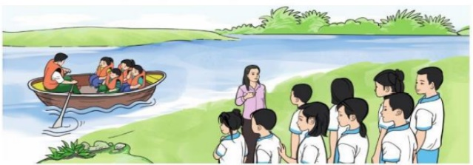  ? Bài toán cho biết gì ? Bài toán hỏi gì?  - Cho HS thảo luận nhóm đôi đưa ra ý kiến lập luận để trả lời câu hỏi: Theo em, cần ít nhất mấy chuyến để thuyền chở hết số khách đó?  - GV nhận xét cách làm của HS.  + GV giới thiệu cho HS cách sử dụng phép chia có dư để giải bài toán:  Ta có: 14 : 4 = 3 (dư 2)  Nếu chở 3 chuyến thì vẫn còn dư 2 khách.  Như vậy, cần 4 chuyến để chở hết số khách sang sông.  - GV Nhận xét, tuyên dương.  * Lưu ý: Nếu còn thời gian, GV khuyến khích HS nêu ra các tình huống tương tự và cách sử dụng phép chia có dư để giải quyết. | - HS đọc bài 3.  - HS thảo luận nhóm đôi tìm hiểu nội dung bài toán.  - HS thảo luận.  - Đại diện nhóm chia sẻ suy nghĩ và cách giải quyết của nhóm mình, nhóm khác nhận xét, bổ sung.  - HS đọc lại bài giải
5’

IV. ĐIỀU CHỈNH SAU BÀI DẠY:
.......................................................................................................................................
.......................................................................................................................................

.......................................................................................................................................

MÔN HỌC:TIẾNG VIỆT – LƠP 3/1

LUYỆN TẬP – Số tiết: 1 tiết
Thứ Ba 19/ 11/2024
I. YÊU CẦU CẦN ĐẠT
1. Năng lực đặc thù
- Đọc thành tiếng trôi chảy toàn bài. Phát âm đúng các từ ngữ có âm, vần, thanh mà học sinh dễ viết sai (liên tục, đổ nát, sốt sắng, sắp xếp, trở ra, xúc động, niềm vui...).
- Ngắt nghỉ hơi đúng. Tốc độ đọc khoảng 70 tiếng/phút.
- Hiểu nghĩa của các từ ngữ trong bài (thẫn thờ, sốt sắng, quyên góp, các tông,...)
- Hiểu nội dung và ý nghĩa của câu chuyện: Sự sẻ chia trong lúc khó khăn đáng trân quý và tấm lòng tốt bụng của người em.
- Phát triển năng lực văn học:
+ Biết cảm nhận những chi tiết, hình ảnh chân thực trong truyện nói lên vẻ đẹp của tình yêu thương, chia sẻ của con người trong cộng đồng.
2. Năng lực chung
- Năng lực tự chủ, tự học: lắng nghe, đọc bài và trả lời các câu hỏi. Nêu được nội dung bài.
- Năng lực giải quyết vấn đề và sáng tạo: tham gia trò chơi, vận dụng.
- Năng lực giao tiếp và hợp tác: tham gia đọc trong nhóm.
3. Phẩm chất
- Phẩm chất nhân ái: Biết giúp đỡ, yêu thương, chia sẻ với đồng bào khi gặp khó khăn.
- Phẩm chất chăm chỉ: Chăm chỉ đọc bài, trả lời câu hỏi.
- Phẩm chất trách nhiệm: Giữ trật tự, học tập nghiêm túc.
II. ĐỒ DÙNG DẠY HỌC
- Kế hoạch bài dạy, bài giảng Power point.
- SGK và các thiết bị, học liệu phục vụ cho tiết dạy.

III. HOẠT ĐỘNG DẠY HỌC.

Thời gian | Hoạt động của GV | Hoạt động của HS
2’ | 1. Khởi động  - Mục tiêu:  + Tạo không khí vui vẻ, phấn khởi trước giờ học.  - Cách tiến hành:
 | - GV cho HS quan sát tranh và nêu nội dung tranh  - GV nhận xét ý kiến, giới thiệu bài: Trong cuộc sống, ai cũng muốn nhận được niềm vui, nhất là những người đang gặp hoàn cảnh khó khăn. Chính vì vậy, chứng kiến nỗi đau của đồng bào vùng bị bão lũ tàn phá mỗi người đều xúc động muốn đóng góp điều gì đó để vơi đi nỗi đau và đem lại niềm vui cho đồng bào, dù chỉ là niềm vui nhỏ. Qua bài đọc “Chia sẻ niềm vui” hôm nay, các em sẽ cảm nhận được điều đó. | - Nhiều HS nêu quan điểm cá nhân.  - HS lắng nghe.
15’ | 2. Khám phá  - Mục tiêu:  + Đọc thành tiếng trôi chảy toàn bài. Phát âm đúng các từ ngữ có âm, vần, thanh mà HS địa phương dễ viết sai (liên tục, đổ nát, sốt sắng, sắp xếp, trở ra, xúc động, niềm vui...)  + Ngắt nghỉ hơi đúng. Tốc độ đọc khoảng 70 tiếng/phút.  + Hiểu nghĩa của các từ ngữ trong bài (thẫn thờ, sốt sắng, quyên góp, các tông,...)  + Phát triển năng lực văn học:  + Biết cảm nhận những chi tiết, hình ảnh chân thực trong truyện nói lên vẻ đẹp của tình yêu thương, chia sẻ của con người trong cộng đồng.  - Cách tiến hành:
 | * Hoạt động 1: Đọc thành tiếng  - GV đọc mẫu: Đọc giọng sôi nổi, giàu tình cảm; đọc phân biệt lời đối thoại của các nhân vật và lời người kể chuyện.  - GV HD đọc: Đọc trôi chảy toàn bài, ngắt nghỉ đúng ở các câu văn dài.  - Gọi 1 HS đọc toàn bài.  - GV chia đoạn: 3 đoạn.  + Đoạn 1: Từ đầu đến sợ hãi.  + Đoạn 2: Tiếp theo cho đến bức ảnh này.  + Đoạn 3: Còn lại.  - GV gọi HS đọc nối tiếp theo đoạn.  - Luyện đọc từ khó: liên tục, đổ nát, sốt sắng, sắp xếp, trở ra, xúc động, niềm vui...  - Luyện đọc câu:  Trường con đang quyên góp sách vở,/quần áo/ giúp các bạn vùng bị bão,/mẹ ạ.//  - Luyện đọc đoạn: GV tổ chức cho HS luyện đọc đoạn theo nhóm 4.  - GV nhận xét các nhóm.  * Hoạt động 2: Đọc hiểu  - GV gọi HS đọc và trả lời lần lượt 4 câu hỏi trong SGK. GV nhận xét, tuyên dương.  - GV hỗ trợ HS gặp khó khăn, lưu ý rèn cách trả lời đầy đủ câu.  + Câu 1: Ở đoạn 1, điều gì khiến người mẹ trong câu chuyện xúc động?  + Câu 2: Gia đình hai bạn nhỏ làm gì để giúp đỡ đồng bào vùng bị bão tàn phá?  + Câu 3: Bé gái tặng gì cho em nhỏ ở trong bức ảnh?  + Câu 4: Em có suy nghĩ gì về hành động của bé gái trong câu chuyện? (Yêu cầu HS trao đổi nhóm bàn, chia sẻ trước lớp.)  - Qua bài đọc, em hiểu nội dung câu chuyện nói về điều gì?  - GV Chốt: Câu chuyện cho ta thấy: Trước những khó khăn của đồng bào vùng bị bão lũ, từ người lớn đến bé gái nhỏ trong gia đình đều xúc động, muốn góp phần đem đến niềm vui cho mọi người. | - HS lắng nghe.  - HS lắng nghe cách đọc.  - 1 HS đọc toàn bài.  - HS quan sát  - HS đọc nối tiếp theo đoạn.  - HS đọc từ khó.  - 2, 3 HS đọc câu.  - HS luyện đọc theo nhóm 4.  - HS trả lời lần lượt các câu hỏi:  + Người mẹ xúc động về bức ảnh về một phụ nữ trẻ ngồi thẫn thờ trước ngôi nhà đổ nát của mình. Đứng cạnh chị là một bé gái đang bám chặt lấy mẹ, mắt mở to, sợ hãi.  + Gia đình bạn nhỏ đã cùng nhau chuẩn bị đồ như quần áo, sách vở, đồ dùng… để gửi giúp đỡ đồng bào vùng bị bão tàn phá.  + Bé gái tặng em nhỏ con búp bê mà em thích nhất.  + Hành động của bé gái trong câu chuyện rất đẹp. Bé gái rất tốt bụng đã biết tặng niềm vui của mình để em nhỏ được vui; điều đó sẽ làm cho niềm vui được lan tỏa và có ý nghĩa với mọi người trong cuộc sống.  - 1 -2 HS nêu nội dung bài theo suy nghĩ của mình.  - HS lắng nghe, nhận xét và bổ sung ý kiến của các bạn.
15’ | 3. Hoạt động luyện tập  - Mục tiêu:  + Phân biệt được các từ chỉ cộng đồng và tình cảm cộng đồng.  + Biết vận dụng để đặt câu và xác định được mẫu câu vừa đặt (Ai là gì?, Ai làm gì?, Ai thế nào?).  + Phát triển năng lực ngôn ngữ.  - Cách tiến hành:
 | 1. Xếp các từ ngữ dưới đây vào nhóm thích hợp  - GV yêu cầu HS đọc đề bài.  - GV giao nhiệm vụ làm việc nhóm 2  - GV mời đại diện nhóm trình bày.  - GV mời các nhóm nhận xét, chốt đáp án đúng.  - GV tuyên dương.  2. Đặt câu với một từ ở bài tập trên, cho biết câu đó thuộc mẫu câu nào?  - GV yêu cầu HS đọc đề bài.  - GV giao nhiệm vụ làm việc chung cả lớp.  - GV mời HS trình bày.  - GV mời HS khác nhận xét.  - GV nhận xét tuyên dương, gợi ý một số câu:  + Lớp học của em rất đoàn kết!  Câu thuộc mẫu câu Ai thế nào?  + Bạn Nam giúp đỡ em giải bài toán khó.  Câu thuộc mẫu câu Ai làm gì? | - 1-2 HS đọc yêu cầu bài.  - HS làm việc nhóm 2, thảo luận và trả lời câu hỏi.  - Đại diện nhóm trình bày:  + Từ ngữ chỉ cộng đồng: Bản làng, dòng họ, thôn xóm, trường học, lớp học.  + Từ ngữ chỉ tình cảm cộng đồng: Đùm bọc, đoàn kết, tình nghĩa, giúp đỡ, yêu thương.  - Đại diện các nhóm nhận xét.  - 1-2 HS đọc yêu cầu bài.  - HS làm việc chung cả lớp: Suy nghĩ đặt câu với từ ở bài tập trên.  - Một số HS trình bày theo kết quả của mình.
3’ | 4. Vận dụng  - Mục tiêu:  + Củng cố những kiến thức đã học trong tiết học để học sinh khắc sâu nội dung.  + Vận dụng kiến thức đã học vào thực tiễn.  + Tạo không khí vui vẻ, hào hứng, lưu luyến sau khi học sinh bài học.  + Phát triển năng lực ngôn ngữ.  - Cách tiến hành:
 | - GV tổ chức vận dụng để củng cố kiến thức và vận dụng bài học vào tực tiễn cho học sinh.  + Cho HS tham gia chia sẻ các hoạt động thực tế mà trường, địa phương em đã từng thực hiện để giúp đỡ, chia sẻ khó khăn hoạn nạn với đồng bào.  - GV tổ chức trò chơi “Em làm MC”  - Mời một HS lên làm MC hỏi các câu hỏi sau:  + Bạn đã tham gia hoạt động nào? Bạn đã làm được gì trong các hoạt động đó?  + Trong các hoạt động bạn tham gia, bạn thích nhất hoạt động nào?  - GV khen ngợi, tuyên dương, khích lệ các bạn HS có hành động đẹp, việc làm tốt.  - Nhận xét, tuyên dương.  - Nhận xét tiết học, dặn dò bài về nhà. | - HS tham gia để vận dụng kiến thức đã học vào thực tiễn.  - HS chia sẻ: HS đã thực hiện các chương trình như “Đông ấm vùng cao”, “Xuân yêu thương”, “Kế hoạch nhỏ”, “Mua tăm ủng hộ người khuyết tật” .  -2-3 HS lên thực hiện làm MC  - HS phát huy.
IV. ĐIỀU CHỈNH SAU BÀI DẠY:
.......................................................................................................................................
.......................................................................................................................................

.......................................................................................................................................

MÔN HỌC:HOẠT ĐỘNG TRẢI NGHIỆMLỚP 3/1
CHỦ ĐỀ 3: EM YÊU LAO ĐỘNG
Sinh hoạt theo chủ đề: BÁO TƯỜNG VỀ CHỦ ĐỀ NHỚ ƠN THẦY CÔ
Số tiết: 1 tiết
Thứ Tư 20/11/2024
I. YÊU CẦU CẦN ĐẠT:
1. Năng lực đặc thù:
- Học sinh được tham gia làm báo tường về chủ đề Nhớ ơn thầy cô
- Học sinh bày tỏ được lòng kính trọng và biết ơn thầy cô nhân ngày Nhà giáo Việt Nam 20 -11.
2. Năng lực chung.
- Năng lực tự chủ, tự học: Hiểu được ý nghĩa của ngày nhà giáo Việt Nam 20 -11
- Năng lực giải quyết vấn đề và sáng tạo: Biết lên ý tưởng thiết kế, trang trí báo tường về chủ đề Nhớ ơn thầy cô.
- Năng lực giao tiếp và hợp tác: Biết chia sẻ những việc cần làm, những hoạt động cần tham gia để hưởng ứng phong trào Tri ân thầy cô.
3. Phẩm chất.
- Phẩm chất nhân ái: Yêu trường, yêu lớp, yêu thầy cô giáo .
- Phẩm chất chăm chỉ: - Có ý thức chăm chỉ hoàn thành nội dung cùng bạn bè trong lớp.
- Phẩm chất trách nhiệm: làm việc tập trung, nghiêm túc, có trách nhiệm trước tập thể lớp.
II. ĐỒ DÙNG DẠY HỌC
- Kế hoạch bài dạy, bài giảng Power point.
- SGK và các thiết bị, học liệu phụ vụ cho tiết dạy.

III. HOẠT ĐỘNG DẠY HỌC.

Thời gian | Hoạt động của GV | Hoạt động của HS
5’ | 1. Khởi động:  - Mục tiêu:  + Tạo không khí vui vẻ, khấn khởi trước giờ học.  - Cách tiến hành:
 | - GV mở bài hát “Ngày đầu tiên đi học” để khởi động bài học.  + GV nêu câu hỏi: Bài hát gợi nhớ cho em về điều gì?  + GV mời ba HS chia sẻ về cảm xúc ngày đầu tới lớp  - GV Nhận xét, tuyên dương.  Kết luận: GV nói về cảm xúc của mình trong ngày đầu đón HS tới trường.  - GV dẫn dắt vào bài mới. | - HS lắng nghe.  -HS trả lời: Gợi nhớ lại cảm xúc ngày đầu tới lớp, gặp bạn bè, thầy cô, tạo không khí thoải mái cho HS trước khi vào học.  - HS lắng nghe.
13’ | 2. Khám phá:  - Mục tiêu: + HS tham gia làm báo tường về chủ đề Nhớ ơn thầy cô.  + HS bày tỏ được lòng kính trọng và biết ơn thầy cô nhân ngày nhà giáo Việt Nam 20 -11.  - Cách tiến hành:
 | * Hoạt động 1: Thực hành làm báo tường (làm việc cả lớp)  - GV mời HS đọc yêu cầu.  - GV hướng dẫn HS làm báo tường theo gợi ý:  + Lên ý tưởng thiết kế chung cho báo tường của lớp. Ví dụ: Tiêu đề, cách sắp xếp, bố cục nội dung, tông màu trang trí...  + Sử dụng tranh ảnh bài thơ, bài văn đã văn đã viết hoắc sưu tầm được để trình bày nội dung tờ báo tường theo bố cục đã xác định.  + Sử dụng đồ làm thủ công để trang trí báo tường thật sinh động và sáng tạo.  GV yêu cầu HS thực hành  -> Kết luận: Báo tường là sản phẩm riêng của từng lớp, thể hiện tinh thần đoàn kết, khả năng sáng tạo và tình cảm các em dành cho thầy cô giáo của mình. | - Học sinh đọc yêu cầu bài  Lắng nghe  - HS thực hành theo hướng dẫn.  Chuẩn bị: giấy khổ lớn, bút màu, hồ dán,...  - Sử dụng tranh ảnh, bài thơ, bài văn đã viết hoặc sưu tầm được để trình bày nội dung báo tường.  - Trang trí tờ báo tường.  - Một số HS chia sẻ trước lớp.  + Tranh 1: theo phong cách hiện đại  + Tranh 2: theo phong cách truyền thống.  - Lắng nghe rút kinh nghiệm.
12’ | 3. Luyện tập:  - Mục tiêu:  + HS giới thiệu được ý tưởng và nội dung của báo tường.  + HS chia sẻ được tình cảm cuả mình với thầy cô ngày Nhà giáo Việt Nam 20-11  - Cách tiến hành:
 | Hoạt động 2. Thông điệp gửi thầy cô. (Làm việc cá nhân)  - GV tổ chức cho đại diện HS giới thiệu tờ báo tường đã làm.  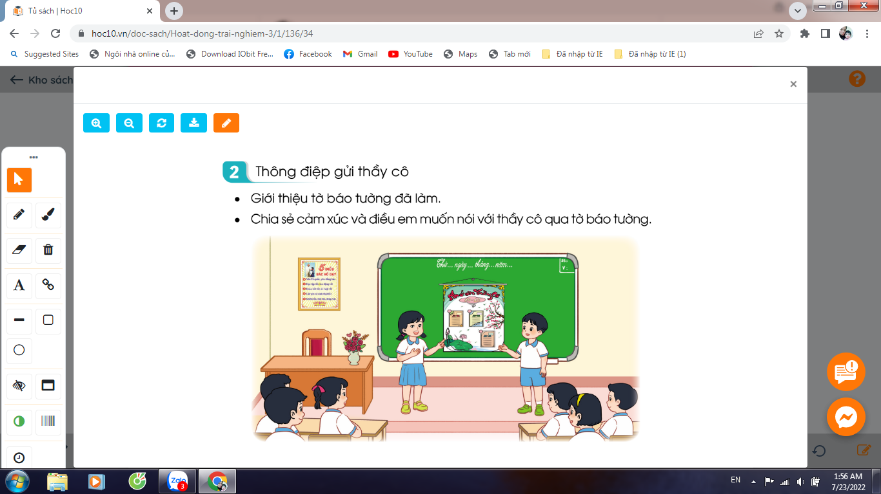  - Gv mời HS chia sẻ trước lớp  - GV mời HS Chia sẻ cảm xúc và điều em muốn nói với thầy cô qua tờ báo tường  - GV nhận xét chung, tuyên dương.  - Kết luận: Làm báo tường về chủ đề Nhớ ơn thầy cô là một trong những cách để các em thể hiện tình cảm với thầy cô và là hoạt động ý nghĩa để tri ân thầy cô nhân ngày nhà giáo Việt Nam 20-11. Để tỏ lòng biết ơn thầy cô, ngoài việc làm báo tường, các em hãy nỗ lực học tập để trở thành con ngoan trò giỏi. Đó chính là món quà ý nghĩa nhất để gửi tặng thầy cô giáo của mình. | - 1 HS đọc yêu cầu bài.  HS chia sẻ  - Cảm xúc và những điều em muốn nói qua tờ báo tường.  + Lòng biết ơn, tri ân sâu sắc đến thầy cô.  + Sự yêu thương, kính trọng với thầy cô  Lắng nghe
5’ | 4. Vận dụng.  - Mục tiêu:  + Củng cố những kiến thức đã học trong tiết học để học sinh khắc sâu nội dung.  + Vận dụng kiến thức đã học vào thực tiễn.  + Tạo không khí vui vẻ, hào hứng, lưu luyến sau khi học sinh bài học.  - Cách tiến hành:
 | - GV tổ chức cho HS thi đọc thơ, hát một số bài hát về thầy cô giáo.  GV nhận xét  - Nhận xét sau tiết dạy, dặn dò về nhà. | - HS thi..  - HS lắng nghe, rút kinh nghiệm
IV. ĐIỀU CHỈNH SAU BÀI DẠY:
.......................................................................................................................................
.......................................................................................................................................

.......................................................................................................................................

MÔN HỌC:LUYỆN TOÁN – LỚP 3/1
LUYỆN TẬP – Số tiết: 1 tiết
Thứ Tư 20/11/2024
I. YÊU CẦU CẦN ĐẠT:
1. Năng lực đặc thù:
- Nhận biết được phép chia hết và phép chia có dư, biết số dư bé hơn số chia.
- Vận dụng được kiến thức, kĩ năng đã học vào giải quyết tình huống gắn với thực tế.
- Phát triển năng lực lập luận, tư duy toán học và năng lực giao tiếp toán học
2. Năng lực chung.
- Năng lực tự chủ, tự học: Chủ động học tập, tìm hiểu nội dung bài học. Biết lắng nghe và trả lời nội dung trong bài học.
- Năng lực giải quyết vấn đề và sáng tạo: tham gia tích cực trò chơi, vận dụng.
- Năng lực giao tiếp và hợp tác: Thực hiện tốt nhiệm vụ trong hoạt động nhóm.
3. Phẩm chất
- Phẩm chất nhân ái: Có ý thức giúp đỡ lẫn nhau trong hoạt động nhóm để hoàn thành nhiệm vụ.
- Phẩm chất chăm chỉ: Chăm chỉ suy nghĩ, trả lời câu hỏi; làm tốt các bài tập.
- Phẩm chất trách nhiệm: Giữ trật tự, biết lắng nghe, học tập nghiêm túc.
II. ĐỒ DÙNG DẠY HỌC
- Kế hoạch bài dạy, bài giảng Power point.
- SGK và các thiết bị, học liệu phục vụ cho tiết dạy.

III. HOẠT ĐỘNG DẠY HỌC.
Thời gian | Hoạt động của GV | Hoạt động của HS
5’ | 1. Khởi động:  - Mục tiêu: + Tạo không khí vui vẻ, phấn khởi trước giờ học.  + Kiểm tra kiến thức đã học của học sinh ở bài trước.  - Cách tiến hành:
 | - GV tổ chức trò chơi để khởi động bài học.  + Câu 1: 8 : 2 = ?  + Câu 2: 9 : 2 = ? (dư ?)  - GV Nhận xét, tuyên dương.  - GV dẫn dắt vào bài mới | - HS tham gia trò chơi  + Trả lời: 6 : 2 = 4  + Trả lời: 7 : 2 = 4 (dư 1)  - HS lắng nghe.
5’ | 2. Luyện tập:  - Mục tiêu:  + Củng cố thực hành đặt tính và tính các phép chia hết và phép chia có dư.  + Nhận biết được số dư phải bé hơn số chia.  - Cách tiến hành:
 | Bài 2: Số ? (Làm việc cá nhân)  4 : 4 = 1 9 : 4 = 2 (dư 1) 10 : 4 = 2 (dư ?) 11 : 4 = 2 (dư ?) 4 : 4 = ? 9 : 4 = 2 (dư ?) 10 : 4 = 2 (dư ?) 11 : 4 = 2 (dư ?)  - Yêu cầu HS thực hiện phép tính rồi chọn số thích hợp trong ô ?  - Gọi HS nêu kết quả.  - GV nhận xét, chốt đúng.  - GV: Dù lấy 9 (hay 10, 11, 13, 14 hay 15) khi chia cho 4 thì số dư nhận được bao giờ cũng bé hơn 4  - GV nhận xét: Trong phép chia có dư thì số dư bao giờ cũng bé hơn số chia  * Nếu có thời gian: GV yêu cầu HS viết các phép chia tương tự với các bảng chia khác, giúp HS biết cách vận dụng bảng chia để thực hiện phép chia có dư. | - HS nêu yêu cầu của bài  - HS tự làm bài.  + HS nêu kết quả (nêu các thành phần của phép chia), nhận xét.  4 : 4= 1 9: 4= 2 (dư 1) 10 : 4= 2 (dư 2) 11 : 4= 2 (dư 3) 8 : 4= 2 9 : 4=2 (dư 1) 10: 4= 2 (dư 2) 11: 4= 2 (dư 3)  - Một số HS nhắc lại nhận xét  * HS học tốt viết, chẳng hạn:  2 : 2 = 1 3 : 2 =1 (dư 1) 4 : 2 = 2 5 : 2 = 2 (dư 1) 6 : 2 = 3 11 : 2 = 5(dư 1) 8 : 2 = 4 9 : 2 = 4 (dư 1) 10: 2 = 5 11: 2 = 5 (dư 1)
5’ | 3. Vận dụng.  - Mục tiêu:  + Củng cố những kiến thức đã học trong tiết học để học sinh khắc sâu nội dung.  + Vận dụng kiến thức đã học vào thực tiễn, giải bài toán thực tế liên quan đến phép chia có dư.  + Tạo không khí vui vẻ, hào hứng, lưu luyến sau khi học sinh bài học.  - Cách tiến hành:
 | Bài 3:(Làm việc nhóm đôi)  - GV gọi HS đọc bài 3: Có 15 người khách cần sang sông, mỗi chuyến thuyền chở được nhiều nhất 4 người khách (không kể người chèo thuyền). Theo em, cần ít nhất mấy chuyến để thuyền chở hết số khách đó?  ? Bài toán cho biết gì ? Bài toán hỏi gì?  - Cho HS thảo luận nhóm đôi đưa ra ý kiến lập luận để trả lời câu hỏi: Theo em, cần ít nhất mấy chuyến để thuyền chở hết số khách đó?  - GV nhận xét cách làm của HS.  + GV giới thiệu cho HS cách sử dụng phép chia có dư để giải bài toán:  Ta có: 15 : 4 = 3 (dư 3)  Nếu chở 3 chuyến thì vẫn còn dư 3 khách.  Như vậy, cần 4 chuyến để chở hết số khách sang sông.  - GV Nhận xét, tuyên dương.  * Lưu ý: Nếu còn thời gian, GV khuyến khích HS nêu ra các tình huống tương tự và cách sử dụng phép chia có dư để giải quyết. | - HS đọc bài 3.  - HS thảo luận nhóm đôi tìm hiểu nội dung bài toán.  - HS thảo luận.  - Đại diện nhóm chia sẻ suy nghĩ và cách giải quyết của nhóm mình, nhóm khác nhận xét, bổ sung.  - HS đọc lại bài giải
5’

IV. ĐIỀU CHỈNH SAU BÀI DẠY:
.......................................................................................................................................
.......................................................................................................................................

.......................................................................................................................................

MÔN HỌC:TIẾNG VIỆT
Bài 04: NHÀ RÔNG – Số tiết: 2 tiết (T1+2)
Thứ Tư 20/ 11/2024
I. YÊU CẦU CẦN ĐẠT:
1. Năng lực đặc thù.
- Đọc thành tiếng trôi chảy toàn bài. Phát âm đúng các từ ngữ có âm, vần, thanh mà học sinh địa phương dễ viết sai (nhà rông, cao lớn, làng nào, vót nan, đan lát...)
- Ngắt nghỉ hơi đúng. Tốc dộc đọc khoảng 70 tiếng/phút.
- Hiểu nghĩa của các từ ngữ trong bài (cỏ tranh, bề thế, già làng, vót, nan...)
- Hiểu nội dung bài: Tả đặc điểm của nhà rông ở Tây nguyên và những sinh hoạt cộng đồng của người Tây nguyên gắn với nhà rông.
- Phát triển năng lực văn học:
+ Biết bày tỏ sự yêu thích những nét đẹp và độc đáo của nhà rông Tây nguyên.
+ Cảm nhận được tinh thần đoàn kết cộng đồng và bản sắc văn hóa của các dân tộc ở Tây Nguyên – Một biểu tượng của văn hóa dân tộc Việt Nam.
+ Biết sử dụng các từ ngữ chỉ đặc điểm.
2. Năng lực chung.
- Năng lực tự chủ, tự học: lắng nghe, đọc bài và trả lời các câu hỏi. Nêu được nội dung bài.
- Năng lực giao tiếp và hợp tác: tham gia đọc trong nhóm.
3. Phẩm chất.
- Ý thức chân trọng bản sắc văn hóa của các dân tộc thiểu số ở Việt Nam.
II.ĐỒ DÙNG DẠY HỌC
- Kế hoạch bài dạy, bài giảng Power point.
- SGK và các thiết bị, học liệu phụ vụ cho tiết dạy.

III. HOẠT ĐỘNG DẠY HỌC.

Thời gian | Hoạt động của GV | Hoạt động của HS
5’ | 1. Khởi động.  - Mục tiêu:  + Tạo không khí vui vẻ, khấn khởi trước giờ học.  + Kiểm tra kiến thức đã học ở bài đọc trước.  - Cách tiến hành:
 | - GV giới thiệu bài  Nói đến vùng đất Miền Trung và các dân tộc ở Tây Nguyên ngoài những hình ảnh về đua voi, tiếng cồng chiêng và tiếng đàn tơ rưng, các em còn nghĩ đến hình ảnh nổi bật về nhà cửa (Nhà rông) -> GV đưa hình ảnh  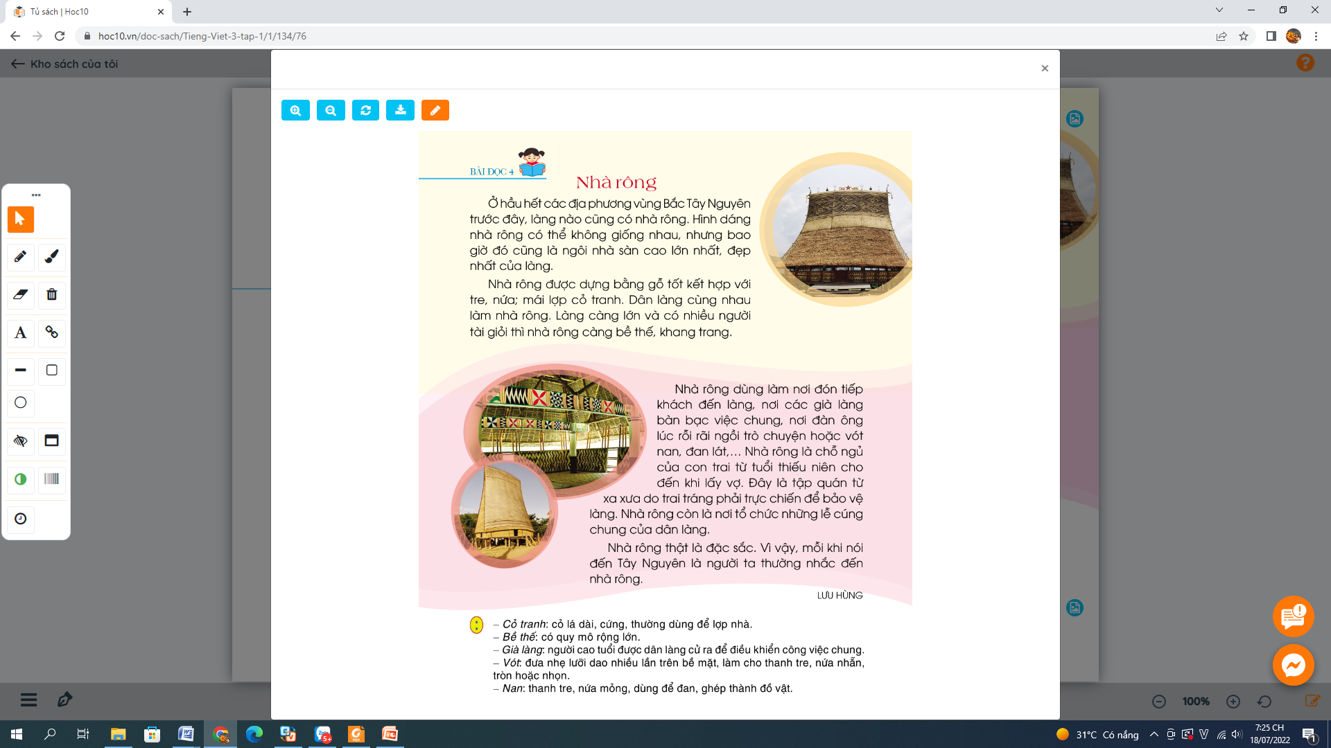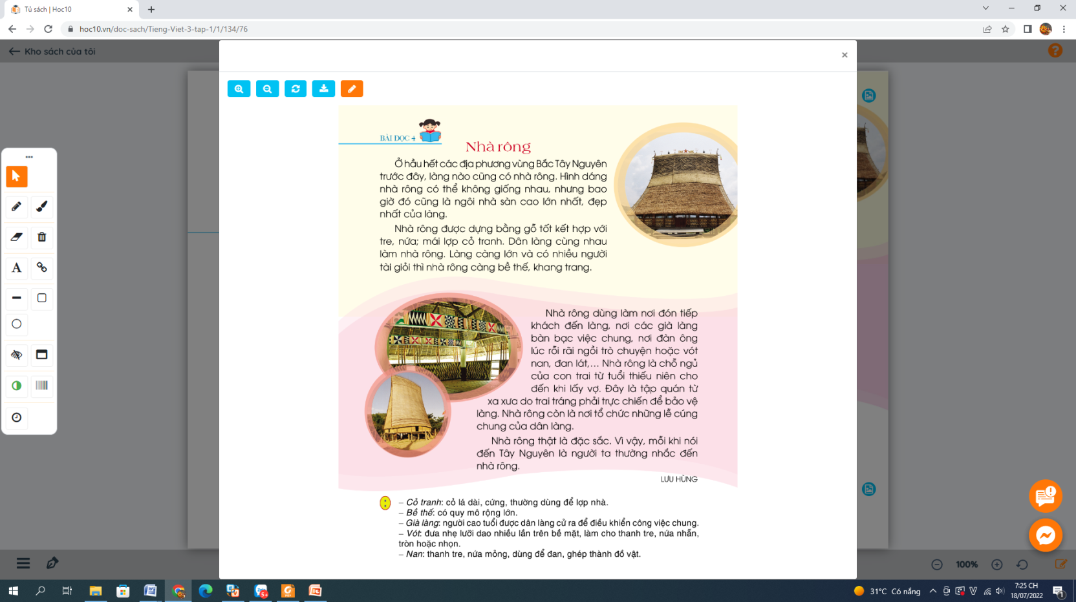 | - HS quan sát tranh, lắng nghe ý  - HS lắng nghe.
35’ | 2. Khám phá.  - Mục tiêu:  + Đọc thành tiếng trôi chảy toàn bài. Phát âm đúng các từ ngữ có âm, vần, thanh mà học sinhđịa phương dễ viết sai (nhà rông, cao lớn, làng nào, vót nan, đan lát....)  + Ngắt nghỉ hơi đúng. Tốc độ đọc khoảng 70 tiếng/phút.  + Hiểu nghĩa của các từ ngữ trong bài (cỏ tranh, bề thế, già làng, vót, nan...)  + Phát triển năng lực văn học:  + Biết bày tỏ sự yếu thích với một số từ ngữ hay, hình ảnh đẹp.  - Cách tiến hành:
 | * Hoạt động 1: Đọc thành tiếng.  - GV đọc mẫu: Đọc diễn cảm, chậm rãi, nhấn giọng ở những từ ngữ gợi tả. (cao lớn nhất, bề thế, khang trang)  - GV tổ chức cho học sinh luyện đọc.  - GV giúp học sinh biết cách ngắt nghỉ hơi đúng, đọc gây ấn tượng ở các từ ngữ làm nổi bật ý chính. (Hình dáng nhà rông có thể không giống nhau) nhưng bao giờ đó cũng là ngôi nhà sàn cao nhất/, đẹp nhất của làng….Làng càng lớn và có nhiều người tài giỏi thì nhà rông càng bề thế, khang trang)  - Gọi 1 học sinh đọc bài  - GV chia bài thành 4 đoạn.  + Đoạn 1 : Từ đầu đến làng  + Đoạn 2: Tiếp theo đến khang trang  + Đoạn 3: Tiếp theo đến dân làng  + Đoạn 4: Còn lại  - GV gọi học sinh đọc nối tiếp đoạn  - Luyện đọc từ khó: già làng, đan nát, cao lớn….  - GV tổ chức luyện đọc theo nhóm 4.  - GV nhận xét các nhóm  * Hoạt động 2 : Đọc hiểu  - GV gọi 4 học sinh đọc to nhất để đọc nối tiếp bài.  - Gọi HS đọc các câu hỏi cuối bài.  - GV giao nhiệm vụ: HS thảo luận nhóm đôi  ( Luân phiên hỏi đáp từng câu hỏi và bổ sung ý kiến)  - GV nhận xét và bổ sung  1. Nhà rông có đặc điểm gì nổi bật?  2. Nhà rông được dùng để làm gì?  3. Vì sao có thể nói nhà rôn là nơi thể hiện tài năng và tinh thần cộng đồng của người Tây Nguyên?  - GV gọi HS nêu nội dung bài  - GV nhận xét và chốt nội dung bài : Tả đặc điểm của nhà rông ở Tây nguyên và những sinh hoạt cộng đồng của người Tây nguyên gắn với nhà rông. | - HS lắng nghe.  - 1 HS đọc toàn bài.  - HS quan sát  - HS đọc nối tiếp đoạn  - Luyện đọc từ khó và luyện ngắt nghỉ câu dài  - HS luyện đọc theo nhóm 4  - HS thảo luận nhóm đôi  - Một số nhóm báo cáo kết quả trước lớp .  - Quy mô: Lớn, cao, đẹp nhất trong làng.  - Vật liệu: Làm bằng gỗ tốt, kết hợp chất liệu tre nứa và lợp cỏ tranh  - Là nơi đón tiếp khách đến làng, nơi già làng bàn việc chung. nơi đàn ông ngồi trò chuyện, vót nan, đan nát. Là chỗ ngủ của con trai từ thiếu niên cho đến khi lấy vợ. Là nơi tổ chức những lễ cúng.  - Có thể nói nhà rông là nơi thể hiện tài năng và tinh thần cộng đồng của người dân Tây Nguyên vì: Dân làng cùng nhau làm nhà rông. Làng càng lớn và có nhiều người tài giỏi thì nhà rông càng bề thế, khang trang. Mỗi khi nói đến Tây Nguyên là người ta thường nhắc đến nhà rông.  - HS nêu nội dung theo ý hiểu của mình.
25’ | 3. Hoạt động luyện tập  - Mục tiêu:  + Biết tìm từ cùng nghĩa.  + Biết tác dụng của dấu hai chấm và vận dụng.  + Phát triển năng lực ngôn ngữ.  - Cách tiến hành:
 | 3.1 Tìm từ ngữ có nghĩa giống nhau ( BT1)  - GV chiếu bài tập lên và yêu cầu Hs đọc các từ ngữ đã cho.  - Hướng dẫn học sinh làm bài tập  - Gọi một số HS đọc các từ mình tìm được.  - Tổ chức nhận xét và chốt bài làm đúng -> - Gọi HS đọc lại bài đúng.  3.2 Luyện tập sử dụng dấu hai chấm  - GV gọi HS nêu yêu cầu bài tập 2  - Yêu cầu HS nêu các câu cần đặt dấu hai chấm.  - GV gợi ý cho HS nêu tác dụng của dấu hai chấm trong câu:  - Yêu cầu HS làm bài tập.  - Gọi HS báo cáo kết quả và nói rõ những chỗ cần đặt dấu hai chấm cho từng câu.  - GV hướng dẫn ngắt hơi.  - GV củng cố tác dụng của dấu hai chấm:  + Các dấu chấm trong 3 câu trên có tác dụng gì? | - HS đọc ngữ liệu  - HS ghi các từ tìm được vào VBT: thiếu nhi – trẻ em  trai tráng – nam thanh niên  tập quán – thói quen  - Một số HS đọc các từ mình tìm được.  - Một số HS đọc lại bài làm đúng.  - HS thực hiện theo yêu cầu của GV.  - HS nêu:  + Báo hiệu bộ phận câu đứng sau liệt kê các (sự vật, hoạt động, đặc điểm) liên quan  + Báo hiệu bộ phận câu đứng sau là lời giải thích cho bộ phận đứng trước.  - HS làm vào VBT, 3 HS lên bảng làm bài tập, mỗi em làm 1 câu.  - HS đọc lại các câu đã điền dấu.  - HS trả lời : Báo hiệu bộ phận liệt kê trong câu.
5’

IV. ĐIỀU CHỈNH SAU BÀI DẠY:
.......................................................................................................................................
.......................................................................................................................................

.......................................................................................................................................

MÔN HỌC:TIẾNG VIỆT 3 LỚP 3/1
CHỦ ĐIỂM: YÊU THƯƠNG, CHIA SẺ
Bài : GÓC SÁNG TẠO: EM ĐỌC SÁCH – Số tiết: 1 tiết
Thứ Năm 21//11/2024
I. YÊU CẦU CẦN ĐẠT:
1. Năng lực đặc thù:
- Biết viết nhật kí từ 6 đến 8 câu nhận xét về một nhân vật mình yêu thích trong một truyện mới đọc (mới nghe) hoặc ghi cảm nhận về một bài thơ mới học (mới đọc). Nhật kí viết rõ ràng mắc ít lỗi chính tả, ngữ pháp.
- Biết trang trí trang nhật kí cho đẹp mắt..
- Phát triển năng lực văn học: Biết lựa chọn một số chi tiết, hình ảnh nổi bật để viết. Viết có cảm xúc.
2. Năng lực chung.
- Năng lực tự chủ, tự học: Hoàn thành có tính sáng tạo việc viết nhật kí nói lên cảm nghĩ về một nhân vật trong truyện hoặc cảm xúc về một bài thơ.
- Năng lực giải quyết vấn đề và sáng tạo: Tham gia hoạt động nhóm
- Năng lực giao tiếp và hợp tác: Biết nhận xét, trao đổi về cách viết nhật kí.
3. Phẩm chất.
- Phẩm chất nhân ái: Biết yêu quý và tôn trọng nhật kí của mình, của bạn.
- Phẩm chất chăm chỉ: Chăm chỉ đọc sách, truyện
- Phẩm chất trách nhiệm: Giữ trật tự, học tập nghiêm túc.
II. ĐỒ DÙNG DẠY HỌC
- Kế hoạch bài dạy, bài giảng Power point.
- SGK và các thiết bị, học liệu phục vụ cho tiết dạy.

III. HOẠT ĐỘNG DẠY HỌC.

Thời gian | Hoạt động của GV | Hoạt động của HS
5’ | 1. Khởi động:  - Mục tiêu: + Tạo không khí vui vẻ, khấn khởi trước giờ học.  + Trả bài viết số 2: Đơn xin cấp thẻ đọc sách.  - Cách tiến hành:
 | - GV trả bài viết số 2: Đơn xin cấp thẻ đọc sách.  - GV nhận xét, tuyên dương HS điền đúng  - Yêu cầu HS kể tên một số câu chuyện, bài thơ mà em đã đọc và em yêu thích.  - Tuyên dương, khen ngợi những HS chăm đọc sách báo.  - GV dẫn dắt vào bài mới | - HS lắng nghe.  - HS kể tên một số câu chuyện, bài thơ mình đã đọc, đã học.
5’ | 2. Khám phá.  - Mục tiêu: Biết trao đổi nói lên cảm nghĩ về một nhân vật trong một truyện hoặc cảm xúc về một bài thơ.  - Cách tiến hành:
 | Hoạt động 1:Chọn đề bài và xác định nội dung viết:  * Hoạt động cả lớp:  - GV mời HS đọc yêu cầu bài; xác định yêu cầu của bài tập.  Bài 1: Chọn 1 trong hai đề sau:  a) Ghi vào nhật kí đọc sách nhận xét của em về một nhân vật em thích trong một truyện em mới đọc (hoặc mới nghe kể).  b) Ghi vào nhật kí đọc sách cảm nghĩ của em về một bài thơ em mới được học (hoặc mới được đọc).  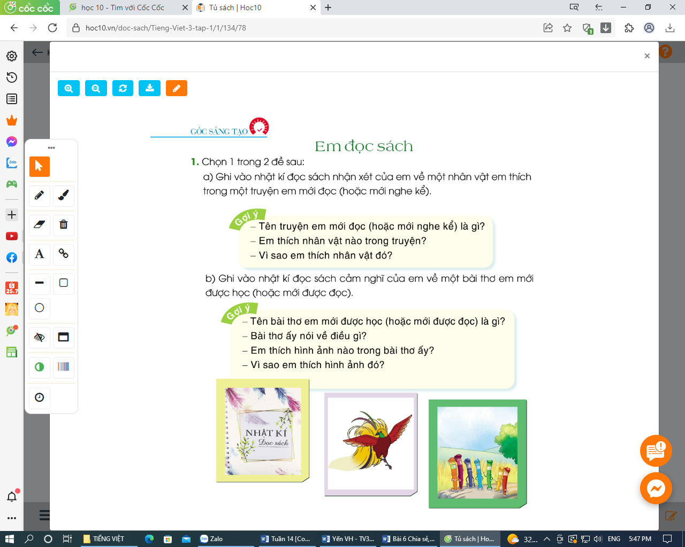  - Yêu cầu học sinh lựa chọn 1 trong 2 đề bài a, b.  * Hoạt động nhóm:  - GV tập hợp học sinh , chia nhóm  + Nhóm 1: Học sinh chọn nội dung ghi nhật kí phần a.  + Nhóm 2: Học sinh chọn nội dung ghi nhật kí phần b.  - GV cho HS quan sát, đọc gợi ý, trao đổi trong nhóm.  - GV nhấn mạnh thêm:  Đề a: Khi viết nhật kí các em nêu rõ tên truyện, tên tác giả của câu chuyện. Nêu nhân vật mình thích và nêu lí do vì sao mình thích nhân vật đó. Các em có thể nêu cụ thể nhận xét, cảm nghĩ về hình dáng, tính tình của nhân vật thể hiện qua đặc điểm, hình dảng, cử chỉ....  Đề b: Khi viết nhật kí các em nêu rõ tên bài thơ, tên tác giả của bài thơ. Nêu được những điều thú vị, ý nghĩa của bài thơ mạng lại, nêu những hình ảnh em yêu thích (về nội dung, về từ ngữ, về nhịp thơ.....)  - Cho HS trao đổi, nói trong nhóm.  * Hoạt động cả lớp:  - Yêu cầu mỗi nhóm cử 1 bạn trình bày nội dung nhật kí của mình.  - GV mời các nhóm khác nhận xét, trao đổi.  - GV nhận xét, bổ sung.  - GV có thể đọc bài viết cho HS tham khảo. | - 1-2 HS đọc yêu cầu bài.  - HS làm việc cá nhân, tự lựa chọn nội dung viết.  - HS chuyển về vị trí của nhóm mình.  - HS hoạt động theo nhóm, đọc kĩ phần gợi ý.  - HS lắng nghe, có thể ghi nháp các gợi ý cụ thể.  - HS nói trong nhóm.  - Đại diện các nhóm trình bày.  - Các nhóm khác nhận xét, trao đổi thêm  - HS nghe bài tham khảo.
5’ | 3. Luyện tập  - Mục tiêu:  + Biết viết nhật kí nói lên cảm nghĩ về một nhân vật trong câu truyện hoặc cảm xúc về một bài thơ. Đoạn văn mắc ít lỗi chính tả, ngữ pháp.  + Biết sử dụng dấu câu phù hợp.  - Cách tiến hành:
 | Hoạt động 2:Viết nhật kí theo đề bài đã chọn  - GV cho HS viết vào vở ôli, trang trí trang nhật kí.  - GV theo dõi, giúp đỡ các em viết bài.  - Yêu cầu HS trình bày, trao đổi bài viết của mình trong nhóm đôi. | - HS viết bài vào vở ôli.  - HS trao đổi bài trong nhóm đôi.
5’ | 4. Vận dụng.  - Mục tiêu:  + Củng cố những kiến thức đã học trong tiết học để học sinh khắc sâu nội dung.  + Vận dụng kiến thức đã học vào thực tiễn.  + Tạo không khí vui vẻ, hào hứng khi bài học.  + Phát triển năng lực ngôn ngữ.  - Cách tiến hành:
 | Hoạt động 3: Đọc và bình chọn đoạn viết hay  * Hoạt động cả lớp:  Bài 2: Đọc và bình chọn đoạn viết hay.  - GV yêu cầu HS chọn đoạn viết hay, đọc trước lớp.  - GV mời HS nhận xét: Khi viết nhật kí, bạn đã biết:  + Lựa chọn một số chi tiết, hình ảnh nổi bật để viết chưa? Bài viết có cảm xúc chưa?  + Bạn trang trí trang nhật kí thế nào?  - GV thu một số bài và nhận xét cùng cả lớp.  - Yêu cầu HS nhắc lại nội dung bài học:  - Qua bài học em đã biết được những gì, làm được những gì?  - Nêu ích lợi của việc đọc sách báo.  * Dặn dò: HS tiếp tục hoàn thiện bài của mình. Thực hiện thói quen chăm đọc sách báo. | - Các nhóm lựa chọn, 1 bạn trình bày trước lớp.  + H1: Đề a  + H2: Đề b  - Cùng trao đổi đưa ra nhận xét của mình về nội dung bài của bạn.  - Lắng nghe, rút kinh nghiệm.  - HS nêu nội dung bài.  - Biết chăm chỉ đọc sách là một điều tốt. Biết viết nhật kí sau khi đọc sách.  - HS lắng nghe, thực hiện.
IV. ĐIỀU CHỈNH SAU BÀI DẠY:
.......................................................................................................................................
.......................................................................................................................................

.......................................................................................................................................

MÔN HỌC:TOÁN- LƠP 3/1
Bài 35: CHIA SỐ TRÒN CHỤC, TRÒN TRĂM CHO SỐ CÓ MỘT CHỮ SỐ
Số tiết: 1 tiết
Thứ Sáu 22/11/2024
I. YÊU CẦU CẦN ĐẠT:
1. Năng lực đặc thù:
- Biết cách chia nhẩm số tròn chục, tròn trăm cho số có một chữ số.
- Vận dụng được kiến thức, kĩ năng về phép chia đã học vào giải quyết một số tình huống gắn với thực tế.
- Phát triển năng lực lập luận, tư duy toán học và năng lực giao tiếp toán học
2. Năng lực chung.
- Năng lực tự chủ, tự học: Chủ động học tập, tìm hiểu nội dung bài học. Biết lắng nghe và trả lời nội dung trong bài học.
- Năng lực giải quyết vấn đề và sáng tạo: Tham gia tích cực trò chơi, vận dụng.
- Năng lực giao tiếp và hợp tác:Thực hiện tốt nhiệm vụ trong hoạt động nhóm.
3. Phẩm chất.
- Phẩm chất nhân ái: Có ý thức giúp đỡ lẫn nhau trong hoạt động nhóm để hoàn thành nhiệm vụ.
- Phẩm chất chăm chỉ: Chăm chỉ suy nghĩ, trả lời câu hỏi; làm tốt các bài tập.
- Phẩm chất trách nhiệm: Giữ trật tự, biết lắng nghe, học tập nghiêm túc.
II.ĐỒ DÙNG DẠY HỌC
- Kế hoạch bài dạy, bài giảng Power point.
- SGK và các thiết bị, học liệu phụ vụ cho tiết dạy.

III. HOẠT ĐỘNG DẠY HỌC.

Thời gian | Hoạt động của GV | Hoạt động của HS
5’ | 1. Khởi động:  - Mục tiêu: + Tạo không khí vui vẻ, khấn khởi trước giờ học.  + Kiểm tra kiến thức đã học của học sinh ở bài trước.  - Cách tiến hành:
 | - GV tổ chức trò chơi để khởi động bài học.  + GV yêu cầu HS quan sát tranh trang 75 nêu phép tính tìm số tờ giấy màu mỗi bạn có.  - GV Nhận xét, tuyên dương.  - GV dẫn dắt vào bài mới. | - HS tham gia trò chơi  - HS nêu phép tính: 60 : 3 =  - Lớp nhận xét.  - HS lắng nghe.
10’ | 2. Khám phá:  - Mục tiêu:  + Biết cách chia nhẩm số tròn chục, tròn trăm cho số có một chữ số.  + Vận dụng được kiến thức, kĩ năng về phép chia đã học vào giải quyết một số tình huống gắn với thực tế.  - Cách tiến hành:
 | - GV đưa phép tính 60 : 3 = ?  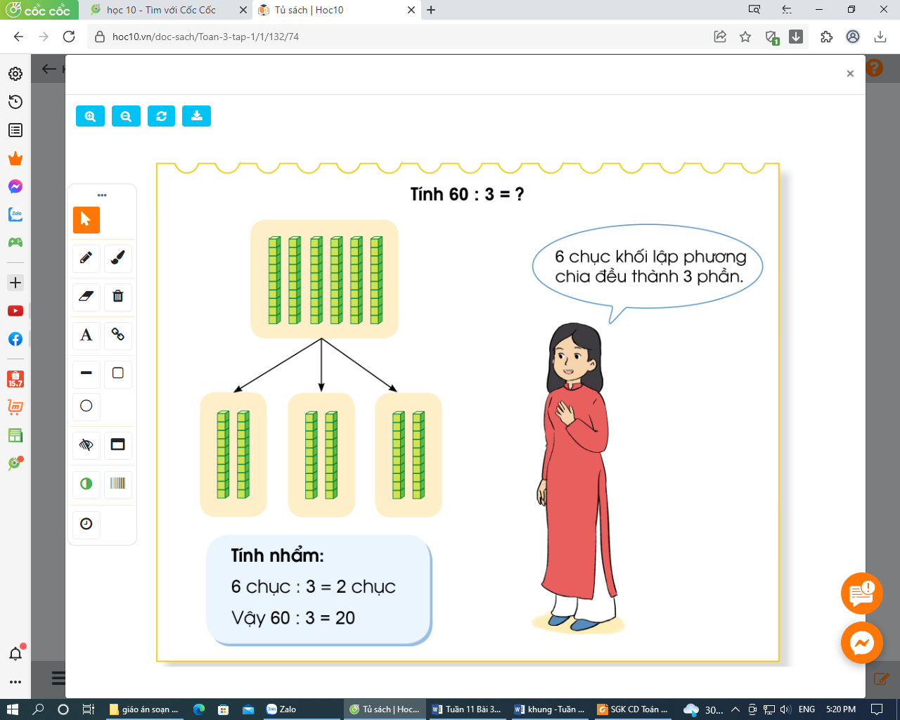  - Yêu cầu nhận xét số bị chia và số chia?  - Cho HS thảo luận nhóm cách tính kết quả.  - GV chốt lại các bước thực hiện kĩ thuật tính nhẩm.  60 : 3 = ?  6 chục : 3 = 2 chục  Vậy 60 : 3= 20  *Lưu ý: Khi thực hiện phép tính nhẩm này chỉ cần thực hiện phép chia 6 : 3 = 2  - Yêu cầu HS lấy ví dụ về các phép tính có số tròn chục chia cho số có một chữ số | - HS nêu nhận xét phép tính số bị chia là số tròn chục, số chia là số có 1 chữ số  - HS thảo luận  - Đại diện báo cáo kết quả  - HS lắng nghe  - HS nối tiếp lấy ví dụ - nói cho bạn nghe cách làm.  + HS khác nhận xét, bổ sung.
15’ | 3. Luyện tập:  - Mục tiêu:  + HS biết vận dụng cách chia nhẩm số tròn chục, tròn trăm cho số có một chữ số để làm bài tập.  + Vận dụng được kiến thức, kĩ năng về phép chia đã học vào giải quyết một số tình huống gắn với thực tế.  - Cách tiến hành:
 | Bài 1:Tính nhẩm (Làm việc cá nhân)  - GV yêu cầu HS đọc đề  a) 60 : 2 70 : 7 40 : 2 90 : 3  - GV cho HS làm vở  - GV yêu cầu HS báo cáo kết quả  - Nhận xét - tuyên dương  - GV chốt cách tính nhẩm.  - Yêu cầu HS đọc mẫu:  Mẫu: 600 : 3 = ? 6 trăm : 3 = 2 trăm Vậy 600 : 3 = 200 800 : 4 400 : 2 500 : 5  - Cho HS nhận xét phép tính mẫu.  - Yêu cầu HS quan sát mẫu và tính nhẩm theo mẫu.  - GV chốt cách tính nhẩm chia số tròn trăm cho số có một chữ số.  Bài 2: (Làm việc nhóm 4) Quan sát tranh, nêu phép tính thích hợp:  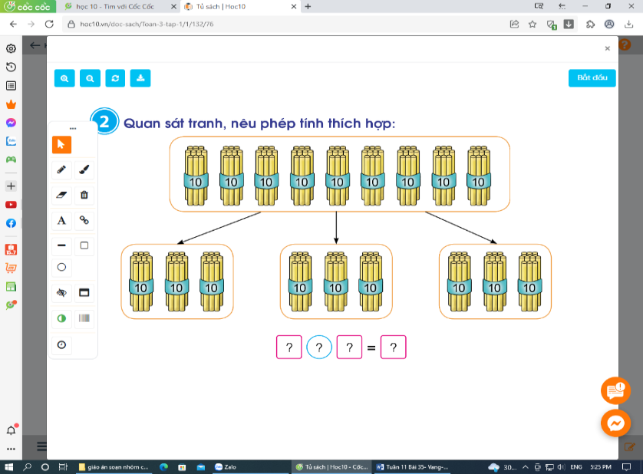  - Cho HS thảo luận nêu bài toán - phép tính vào phiếu học tập.  - GV yêu cầu báo cáo kết quả  - GV Nhận xét, tuyên dương. | - HS nêu yêu cầu bài 1.  - HS thực hiện cách tính nhẩm và làm vở.  - HS đọc kết quả:  60 : 2 = 30 70 : 7 = 10  40 : 2 = 20 90 : 3 = 30  - HS đọc mẫu  - HS nêu: Số tròn trăm chia cho số có một chữ số.  - HS làm tính nhẩm theo mẫu  - HS đọc kết quả  800: 4 = 200 400: 2 = 200  500: 5= 100  - HS quan sát tranh, nêu bài toán.  Ví dụ: Có 9 bó que tính, mỗi bó có 1 chục que tính, hỏi có tất cả bao nhiêu que tính?  -Có 9 chục que tính chia đều làm 3 nhóm. Mỗi nhóm có bao nhiêu que tính?  - Thảo luận tìm phép tính đúng ghi vào phiếu học tập.  - Đại diện các nhóm trình bày  Nhẩm 9 chục : 3 được 3 chục, có 3 chục = 30.  Vậy 90 : 3 = 30  - Nhận xét bạn về bài toán - phép tính.
5’ | 4. Vận dụng.  - Mục tiêu:  + Củng cố những kiến thức đã học trong tiết học để học sinh khắc sâu nội dung.  + Vận dụng kiến thức đã học vào thực tiễn.  + Tạo không khí vui vẻ, hào hứng, lưu luyến sau khi học sinh bài học.  - Cách tiến hành:
 | Bài 3: (Thảo luận nhóm 2)  Cho HS đọc đề bài: Bác Sáng thu hoạch được 80 quả bí ngô, bác chia đều vào 4 chuyến xe để chở hết số quả bí ngô về nhà. Hỏi mỗi chuyến xe chở bao nhiêu quả bí ngô?  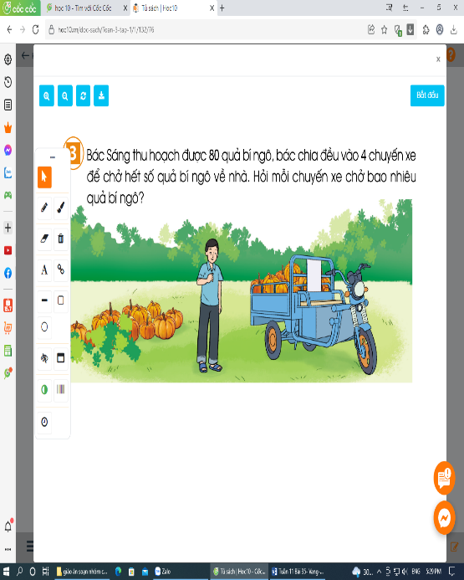  - Gọi 1 số cặp hỏi đáp để tìm hiểu bài toán: Bài toán cho biết gì? Bài toán hỏi gì?  - GV yêu cầu HS thảo luận để tìm cách giải bài toán.  - GV yêu cầu HS trình bày bài giải vào bảng nhóm.  - Đưa 1 bảng nhóm lên bảng lớp  - GV yêu cầu HS đọc bài giải  - Nhận xét gì về phép tính?  - GV củng cố cách tính nhẩm chia số tròn chục, tròn trăm cho số có một chữ số.  - Qua bài học hôm nay em biết thêm về điều gì?  - Liên hệ về nhà: hãy tìm tình huống thực tế liên quan đến phép chia đã học và đặt ra bài toán cho mỗi tình huống đó rồi chia sẻ với các bạn vào hôm sau.  - GV nhận xét giờ học. | - HS đọc đề  - Hỏi đáp tìm hiểu đề bài  - 2 cặp nêu trước lớp  - HS thảo luận  - HS trình bày bài giải vào bảng nhóm.  - HS quan sát  - Đại diện đọc bài giải  Bài giải  Số quả bí ngô mà mỗi chuyến xe chở là:  80: 4= 20 (quả)  Đáp số: 20 quả bí ngô  - HS nhận xét  - HS lắng nghe  - HS nêu  - HS lắng nghe
IV. ĐIỀU CHỈNH SAU BÀI DẠY:
.......................................................................................................................................
.......................................................................................................................................

.......................................................................................................................................

.
MÔN HỌC:TỰ NHIÊN VÀ XÃ HỘI – LỚP 3/1
CHỦ ĐỀ 3: CỘNG ĐỒNG ĐỊA PHƯƠNG
Bài 09: HOẠT ĐỘNG SẢN XUẤT NÔNG NGHIỆP (T2)
Thứ Sáu 22/11/2024
I. YÊU CẦU CẦN ĐẠT:
1. Năng lực đặc
- Thu thập được thông tin về một số hoạt động sản xuất nông nghiệp ở địa phương.
- Giới thiệu được một số sản phẩm nông nghiệp của địa phương dựa trên các thông tin, tranh ảnh, vật thật sưu tầm.
2. Năng lực chung.
- Năng lực tự chủ, tự học: Có biểu hiện chú ý học tập, tự giác tìm hiểu bài để hoàn thành tốt nội dung tiết học.
- Năng lực giải quyết vấn đề và sáng tạo: Có biểu hiện tích cực, sáng tạo trong các hoạt động học tập, trò chơi, vận dụng.
- Năng lực giao tiếp và hợp tác: Có biểu hiện tích cực, sôi nổi và nhiệt tình trong hoạt động nhóm. Có khả năng trình bày, thuyết trình… trong các hoạt động học tập.
3. Phẩm chất.
- Phẩm chất nhân ái: Giải thích được sự cần thiết tiêu dùng sản phẩm tiết kiệm, bảo vệ môi trường. Chia sẻ với người xung quanh về sự cần thiết phải tiêu dùng tiết kiệm, bảo vệ môi trường.
- Phẩm chất chăm chỉ: Có tinh thần chăm chỉ học tập, luôn tự giác tìm hiểu bài.
- Phẩm chất trách nhiệm: Giữ trật tự, biết lắng nghe, học tập nghiêm túc. Có trách nhiệm với tập thể khi tham gia hoạt động nhóm.
II. ĐỒ DÙNG DẠY HỌC
- Kế hoạch bài dạy, bài giảng Power point.
- SGK và các thiết bị, học liệu phụ vụ cho tiết dạy.

III. HOẠT ĐỘNG DẠY HỌC.

Thời gian | Hoạt động của GV | Hoạt động của HS
5’ | 1. Khởi động:  - Mục tiêu:  + Tạo không khí vui vẻ, phấn khởi trước giờ học.  + Kiểm tra kiến thức đã học của học sinh ở bài trước.  - Cách tiến hành:
 | - GV cho HS nghe và vận động theo bài hát để khởi động bài học.  - GV Nhận xét, tuyên dương.  - GV dẫn dắt vào bài mới | - HS hát  - HS lắng nghe.
15’ | 2. Khám phá:  - Mục tiêu:  + Thu thập được thông tin về một số hoạt động sản xuất nông nghiệp ở địa phương.  - Cách tiến hành:
 | Hoạt động 2. Thu thập thông tin, tranh ảnh, vật thật và giới thiệu về hoạt động sản xuất nông nghiệp ở địa phương. (làm việc cặp nhóm- kĩ thuật phòng tranh)  Chia sẻ về một số hoạt động sản xuất nông nghiệp ở địa phương em theo gợi ý dưới đây.  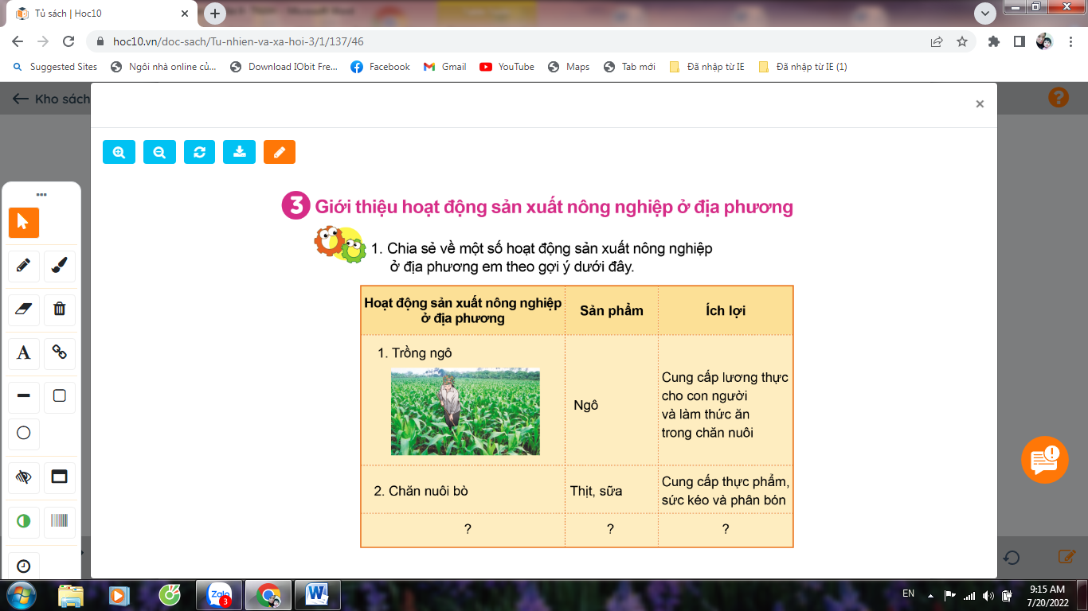  - GV cho HS chia sẻ thông tin đã thu thập được về một số hoạt động nông nghiệp ở địa phương trong nhóm 6. Sau đó hoàn thành sản phẩm theo bảng gợi ý trang 46 SGK.  - Yêu cầu HS trình bày sản phẩm của nhóm.  - GV mời các HS khác nhận xét, bổ sung.  - GV nhận xét chung, tuyên dương | - Học sinh đọc yêu cầu bài, trao đổi cặp đôi  HS trao đổi và hoàn thành bảng  HS giới thiệu  - Nhận xét  - Lắng nghe rút kinh nghiệm.
15’ | 3. Thực hành - Vận dụng:  - Mục tiêu:  + Giới thiệu được một số sản phẩm nông nghiệp của địa phương dựa trên các thông tin, tranh ảnh, vật thật sưu tầm.  + Củng cố những kiến thức đã học trong tiết học để học sinh khắc sâu nội dung.  + Vận dụng kiến thức đã học vào thực tiễn.  + Tạo không khí vui vẻ, hào hứng, lưu luyến sau khi học sinh bài học.  - Cách tiến hành:
 | Hoạt động 3. Giới thiệu một số sản phẩm nông nghiệp ở địa phương em (Làm việc cả lớp)  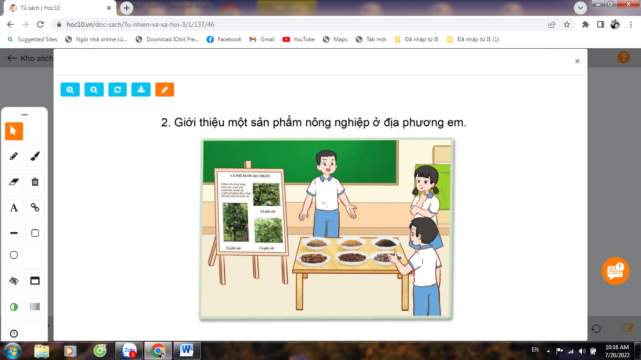  GV yêu cầu HS dán các tranh, ảnh (đã chuẩn bị trước ở nhà) về các sản phẩm nông nghiệp ở địa phương vào bảng nhóm.  - GV cho HS trưng bày sản phẩm, mỗi nhóm cử 1 bạn để giới thiệu. Các nhóm đi tham quan sản phẩm của nhóm bạn  - GV mời các nhóm khác nhận xét – Bình chọn nhóm “Ấn tượng nhất”  - Yêu cầu nhóm ấn tượng nhất trình bày sản phẩm trước lớp.  - GV nhận xét chung, tuyên dương  - Yêu cầu HS đọc mục “Em có biết” trang 46 SGK.  - Nhận xét bài học.  - Dặn dò về nhà. | HS thực hành dán tranh theo nhóm 6.  - Học sinh tham quan  - Các nhóm nhận xét.  - Lắng nghe, rút kinh nghiệm.  - 1-2 HS đọc
IV. ĐIỀU CHỈNH SAU BÀI DẠY:
.......................................................................................................................................
.......................................................................................................................................

.......................................................................................................................................

MÔN HỌC:HOẠT ĐỘNG TRẢI NGHIỆM – LỚP 3/1
CHỦ ĐỀ: EM YÊU LAO ĐỘNG
Sinh hoạt cuối tuần: CHUẨN BỊ VĂN NGHỆ CHÀO MỪNG NGÀY NHÀ GIÁO VIỆT NAM – Số tiết: 1 tiết
Thứ Sáu 22/11/2024
I. YÊU CẦU CẦN ĐẠT:
1. Năng lực đặc thù:
- HS chuẩn bị được các tiết mục văn nghệ để tham gia buổi lễ Chào mừng ngày Nhà giáo Việ Nam 20-11 của trường.
- HS được trải nghiệm không khí vui tươi, phấn khởi của ngày Nhà giáo Việ Nam 20-11.
2. Năng lực chung.
- Năng lực tự chủ, tự học: Hiểu được ý nghĩa của ngày nhà giáo Việt Nam 20 -11
- Năng lực giải quyết vấn đề và sáng tạo: Biết chuẩn bị các bài hát, thơ, bài văn, nhảy, múa,…về chủ đề Nhớ ơn thầy cô.
- Năng lực giao tiếp và hợp tác: Biết chia sẻ những việc cần làm, những hoạt động cần tham gia để hưởng ứng phong trào Tri ân thầy cô.
3. Phẩm chất.
- Phẩm chất nhân ái: Yêu trường, yêu lớp, yêu thầy cô giáo .
- Phẩm chất chăm chỉ: Có ý thức chăm chỉ, sôi nổi trong các hoạt động.
- Phẩm chất trách nhiệm: làm việc tập trung, nghiêm túc, có trách nhiệm trước tập thể lớp.
II. ĐỒ DÙNG DẠY HỌC
- Kế hoạch bài dạy, bài giảng Power point.
- SGK và các thiết bị, học liệu phụ vụ cho tiết dạy.

III. HOẠT ĐỘNG DẠY HỌC.

Thời gian | Hoạt động của GV | Hoạt động của HS
5’ | 1. Khởi động:  - Mục tiêu:  + Tạo không khí vui vẻ, khấn khởi trước giờ học.  + Xây dựng kĩ năng quan sát để nhận ra đặc điểm khác biệt trong ngoại hình, trang phục của mọi người xung quanh.  - Cách tiến hành:
 | - GV mở bài hát “Nhớ ơn thầy cô” để khởi động bài học.  + GV nêu câu hỏi: bài hát nói về điều gì?  + Mời học sinh trình bày.  - GV Nhận xét, tuyên dương.  - GV dẫn dắt vào bài mới. | - HS lắng nghe.  -HS trả lời: bài hát nói về thầy cô  - HS lắng nghe.
12’ | 2. Sinh hoạt cuối tuần:  - Mục tiêu: Đánh giá kết quả hoạt động trong tuần, đề ra kế hoạch hoạt động tuần tới..  - Cách tiến hành:
 | * Hoạt động 1: Đánh giá kết quả cuối tuần. (Làm việc nhóm 2)  - GV yêu cầu lớp Trưởng (hoặc lớp phó học tập) đánh giá kết quả hoạt động cuối tuần. Yêu cầu các nhóm thảo luận, nhận xét, bổ sung các nội dung trong tuần.  + Kết quả sinh hoạt nền nếp.  + Kết quả học tập.  + Kết quả hoạt động các phong trào.  - GV mời các nhóm nhận xét, bổ sung.  - GV nhận xét chung, tuyên dương. (Có thể khen, thưởng,...tuỳ vào kết quả trong tuần)  * Hoạt động 2: Kế hoạch tuần tới. (Làm việc nhóm 4)  - GV yêu cầu lớp Trưởng (hoặc lớp phó học tập) triển khai kế hoạch hoạt động tuần tới. Yêu cầu các nhóm thảo luận, nhận xét, bổ sung các nội dung trong kế hoạch.  + Thực hiện nền nếp trong tuần.  + Thi đua học tập tốt.  + Thực hiện các hoạt động các phong trào.  - GV mời các nhóm nhận xét, bổ sung.  - GV nhận xét chung, thống nhất, và biểu quyết hành động. | - Lớp Trưởng (hoặc lớp phó học tập) đánh giá kết quả hoạt động cuối tuần.  - HS thảo luận nhóm 2: nhận xét, bổ sung các nội dung trong tuần.  - Một số nhóm nhận xét, bổ sung.  - Lắng nghe rút kinh nghiệm.  - 1 HS nêu lại nội dung.  - Lớp Trưởng (hoặc lớp phó học tập) triển khai kế hoạt động tuần tới.  - HS thảo luận nhóm 4: Xem xét các nội dung trong tuần tới, bổ sung nếu cần.  - Một số nhóm nhận xét, bổ sung.  - Cả lớp biểu quyết hành động bằng giơ tay.
13’ | 3. Sinh hoạt chủ đề.  - Mục tiêu:  + HS chuẩn bị được các tiết mục văn nghệ để tham gia buổi lễ Chào mừng ngày Nhà giáo Việ Nam 20-11 của trường.  + - HS được trải nghiệm không khí vui tươi, phấn khởi của ngày Nhà giáo Việ Nam 20-11.  - Cách tiến hành:
 | Hoạt động 2. Hướng dẫn HS chuẩn bị các tiết mục văn nghệ . (Làm việc cả lớp)  - GV cho HS đăng kí các tiết mục văn nghệ theo tổ, nhóm.  + Nội dung: Các tiết mục có nội dung về thầy cô và ngày Nhà giáo Việt Nam 20 -11  + Hình thức: Hát, múa, nhảy, biểu diễn nhạc cụ, đọc thơ...  - GV mời các nhóm đăng kí.  - GV tổ chức cho HS luyện tập các tiết mục văn nghệ.  - GV nhận xét chung | Lắng nghe  -HS đăng kí
5’ | 4. Vận dụng.  - Mục tiêu:  + Củng cố những kiến thức đã học trong tiết học để học sinh khắc sâu nội dung.  + Vận dụng kiến thức đã học vào thực tiễn.  + Tạo không khí vui vẻ, hào hứng, lưu luyến sau khi học sinh bài học.  - Cách tiến hành:
 | - GV nêu yêu cầu và hướng dẫn học sinh về nhà ôn lại các tiết mục văn nghệ để tham gia buổi lễ Chào mừng ngày Nhà giáo Việ Nam 20-11 của trường.  - Nhận xét sau tiết dạy, dặn dò về nhà. | - Học sinh tiếp nhận thông tin và yêu cầu để về nhà chuẩn bị nội dung bài sau.  - HS lắng nghe, rút kinh nghiệm
IV. ĐIỀU CHỈNH SAU BÀI DẠY:
.......................................................................................................................................
.......................................................................................................................................

.......................................................................................................................................

